Талдысай жалпы орта білім беретін мектебі

2025-2026 оқу жылындағы оқушылардың
оқулықпен қамтылуы туралы
АНЫҚТАМА

Оқу жылындағы мектеп қоры- 12453,оның ішінде мектеп оқулықтары 11303 дана,көркем әдебиет саны- 1150 дана. Жаңа буын оқулықтар 732 дана. Жетіспеген оқулықтарды яғни Т.Жүргенов ЖОББМ,КСШ,М.ЖұмабаевЖОББ мектептерінен уақытша пайдалануға акт арқылы алынып,жыл соңында қайтарылады. 240- оқушы 100% пайыз толық оқулықпен қамтамасыз етілді.

Мектеп кітапханашысы: Абдиханова.Г.О.

Талдысай жалпы орта білім беретін мектебі
2025-2026 оқу жылғы мектеп кітапханасының атқарған
жұмыстарының,іс-шаралардың жылдық есебі
Оқу жылындағы мектеп қоры- 12453,оның ішінде мектеп оқулықтары 11303 дана,көркем әдебиет саны- 1150 дана. Жаңа буын оқулықтар 732 дана. Жетіспеген оқулықтарды яғни Т.ЖүргеновЖОББМ,КСШ,М.ЖұмабаевЖОББ мектептерінен уақытша пайдалануға акт арқылы алынып,жыл соңында қайтарылады. 240- оқушы толық оқулықпен қамтамасыз етілді. Тамыз айында оқулықтар сыныптар бойынша таратылып,қордағы кітаптарға тазалық жұмыстары жүргізілді.Жиынтық түгелдеу есеп кітабына жаңадан келіп түскен кітаптардың қосындысымен тіркелді. Тіркеме құжаттарды Білім бөліміне өткізіліп,жаңадан түскен кітаптардың әдісетемелігі ақпараттандырылды. Жаңадан қосылған оқырмандар тіркеліп ,формулярлар толтырылды. Библиографиялық анықтамалар жүргізіліп тұрады. «Балалар кітапханасы»жобасы бойынша жоспар құрылып,іс-шаралар өткізілуде. «Оқулықты күтіп ұста» рейді жүргізіліп,барлық оқулықтардың күтімі қаралып тұрады. Газет-журналдар басылымына жазылу мерзімдері уақытылы жүргізіліп тапсырылады. Кітапхана активтеріне жиналыс ұйымдастырылып,жоспарлар құрылды. МАД және 1-сынып оқушыларына «Кітапханаға саяхат» ұйымдастырылып,таныстыру жұмыстары жүргізілді. Жоспар бойынша жұмыстар уақытылы жүргізіліп тұрады.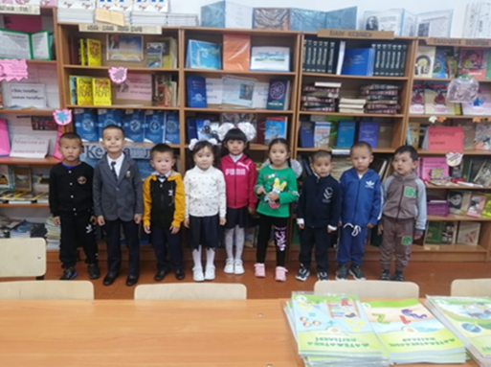 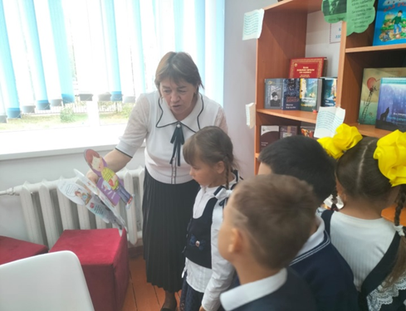
15-минут үзілісте кітап оқимыз айдары

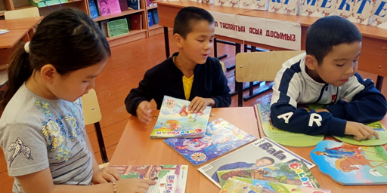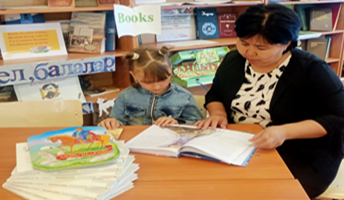
Қыркүйек айында «Балалар кітапханасы»жобасы аясында 30-тамыз Конституция күніне орай «Қабылдаудан – прогреске: ҚР конституциясының тарихы» тқырыбында кітап көрмесі ұйымдастырылды.
Мақсаты: Оқырмандарға ҚР конституциясы туралы мәлімет беру.
Көрмеге қойылған кітаптар:М.Әуезов \Абай жолы4-том\,З.Сағынтаев\ҚР рәміздері\,Ежелгі дәуір әдебиетінің антологиясы,А.Құнанбаев\Менде бір жұмбақ адаммын оны да ойла\және Отан уралы қанатты сөздер.
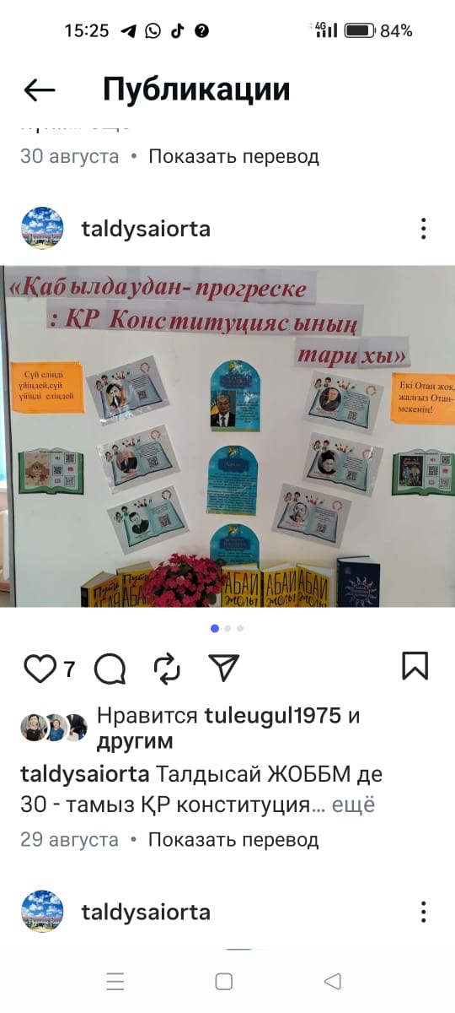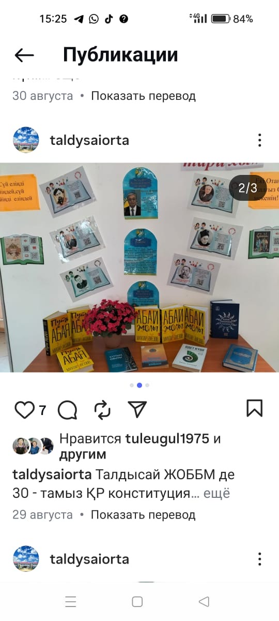
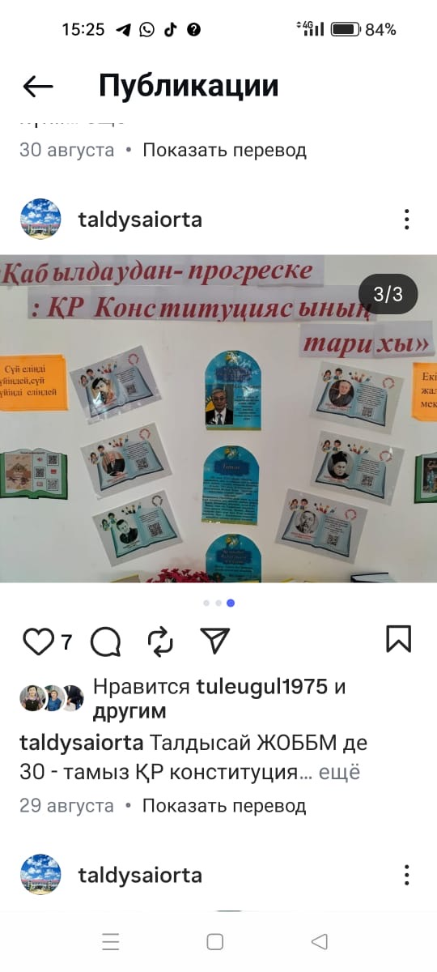
5-қыркүйек Тілдер күніне орай «Балалар кітапханасы»жобасы аясында «Тіл-тәуелсіздік тұғыры» тақырыбында кітап көрмесі ұйымдастырылды.
Мақсаты: Оқушылардың кітапқа қызығушылықтарын арттыру,білімге деген ізденістерін арттырып және оқу сауаттылықтарын дамыту.
Көрмеге қойылған кітаптар: Абайдың қара сөздері, қазақ тілінің орфографиялық сөздіктері,М.Жұмабаев\ мен жастарға сенемін\, Т.Айбергенов\ мен жастарға сенемін/,Б.Ердембеков\Абайтану\,Т.Жұртбай\Ұраным-Алаш\т,б

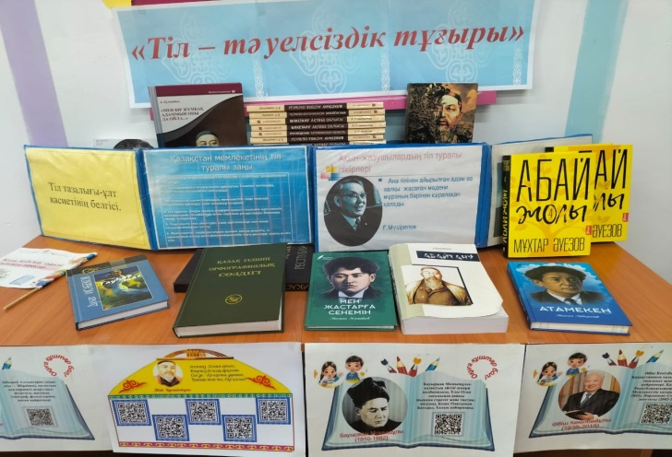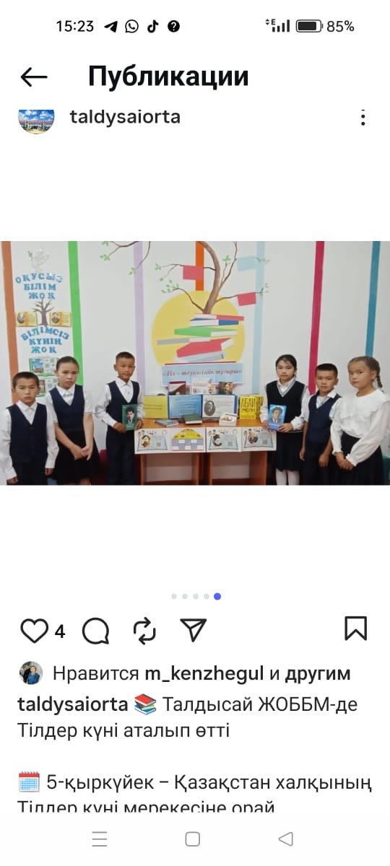
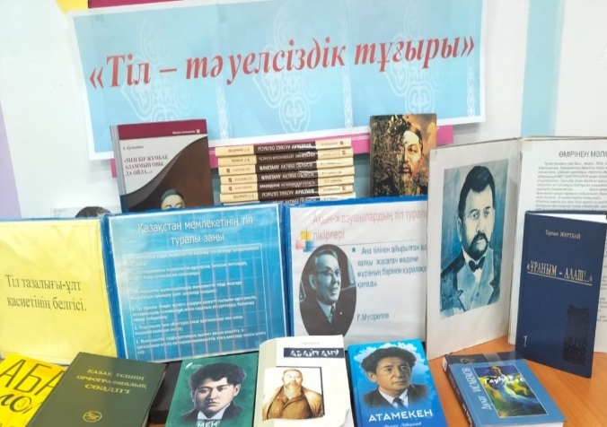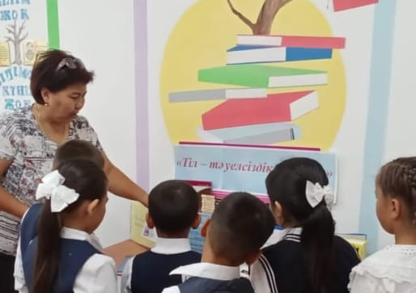
Қазан айында «Балалар кітапханасы »жобасы аясында 25-қазан Республика күніне орай кітап көрмесі ұйымдастырылды.
Мақсаты: Оқырмандарға рәміздер туралы мәлімет беру,кітап оқуға баулу.
Көрмеге қойылған кітаптар: Ш.Оңғаров.\ұрпаққа мұра\ Қ.Жолдыбайұлы\Кемел адам\, Г.Петров\ұлттың оянуы\,М.Әуезов \Абай жолы4-том\,З.Сағынтаев\ҚР рәміздері\,Ежелгі дәуір әдебиетінің антологиясы,А.Құнанбаев\Менде бір жұмбақ адаммын оны да ойла\және Отан уралы қанатты сөздер.
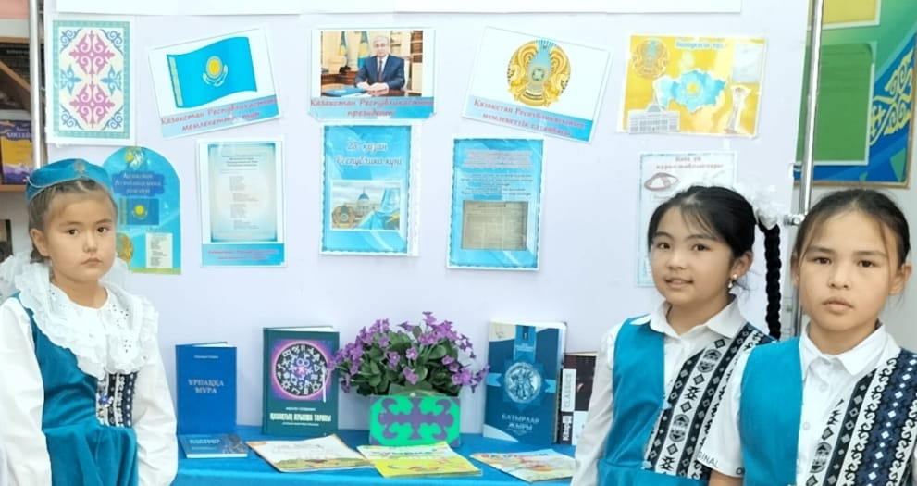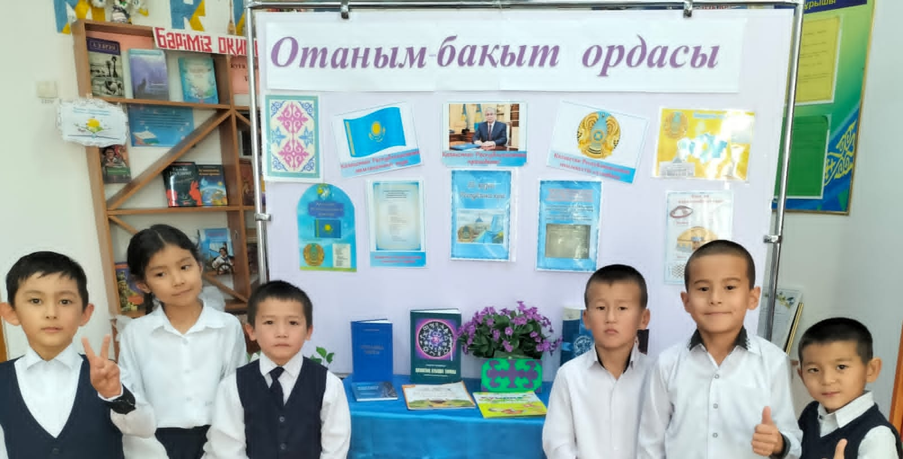
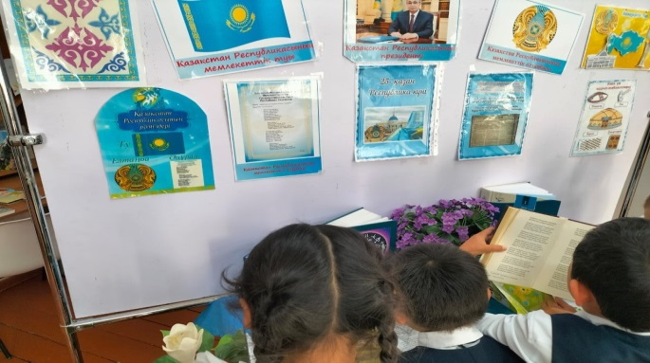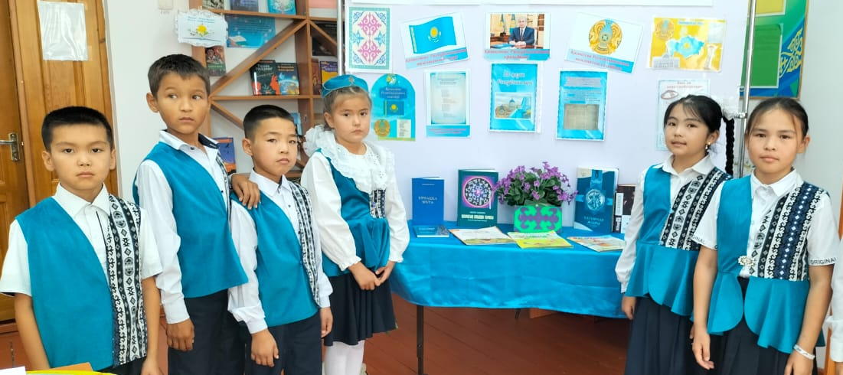
«Балалар кітапханасы »жобасы аясында 25-қазан Республика күніне орай «Отаным -бақыт ордасы»тақырыбында танымдық сабақ өткізілді.
Мақсаты: Оқушыларды рәміздер туралы толық ақпараттандыру және кітап оқуға қызығушылықтарын дамыту.
Барысы: Сұрақ-жауаптар,пікір алмасу,мақал-мәтел жалғастыру,\Отбасы –шағын мемлекет\өз ойларын бөлісу
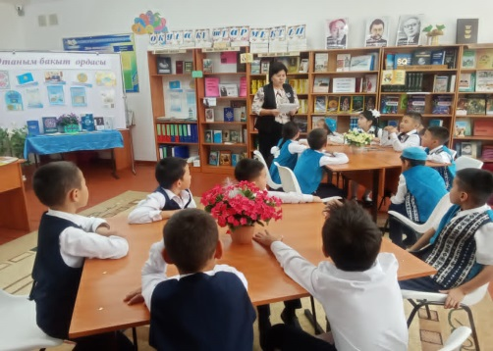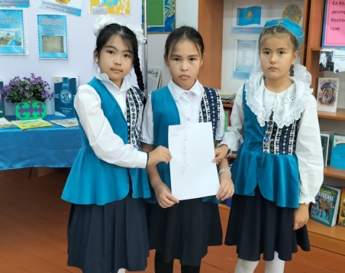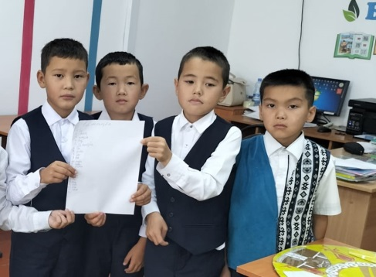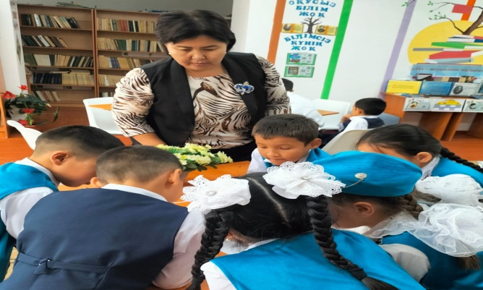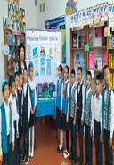
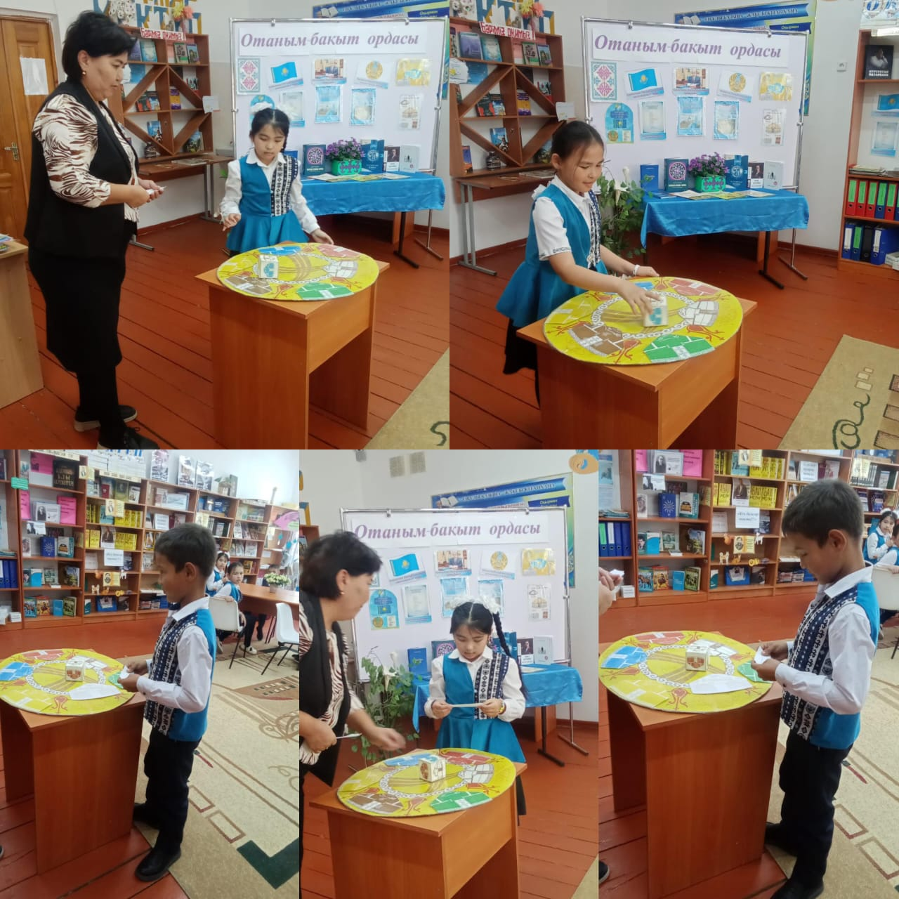
«Балалар кітапханасы»жобасы аясында үзілісте «15-минут кітап оқимыз»айдары ұйымдастырылды.Мақсаты: Оқушылардың рухани жан-дүниесін дамыту,кітап оқуға қызығушылықтарын арттыру
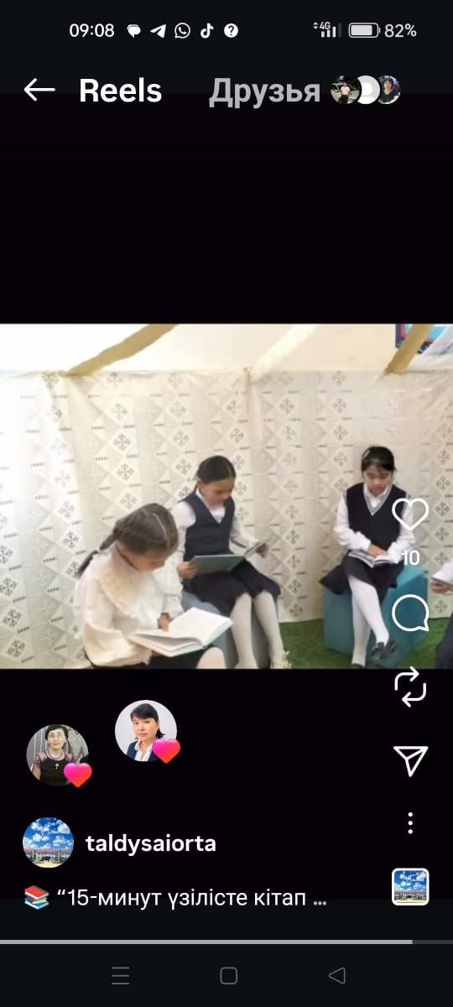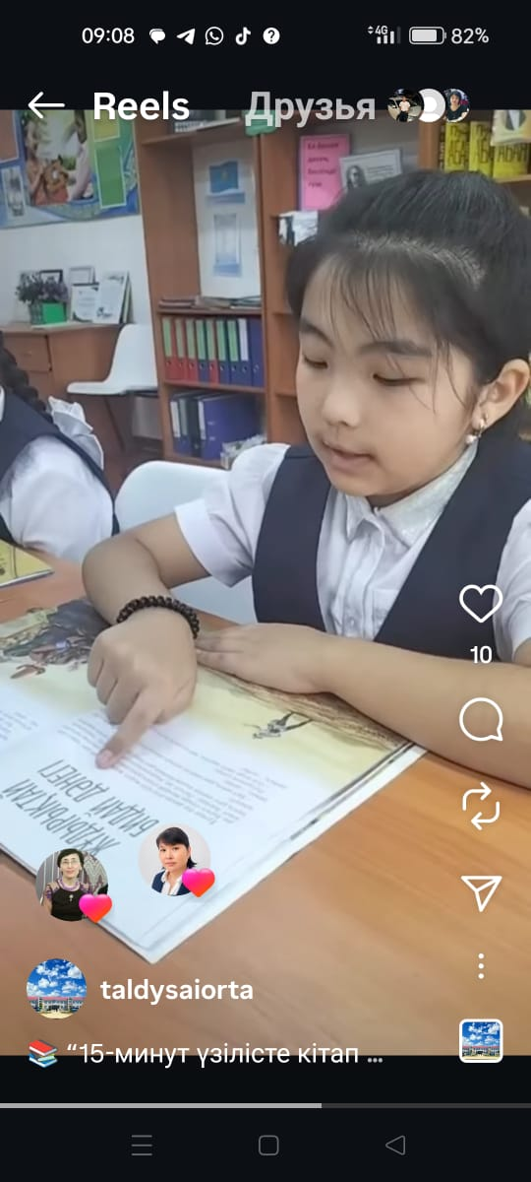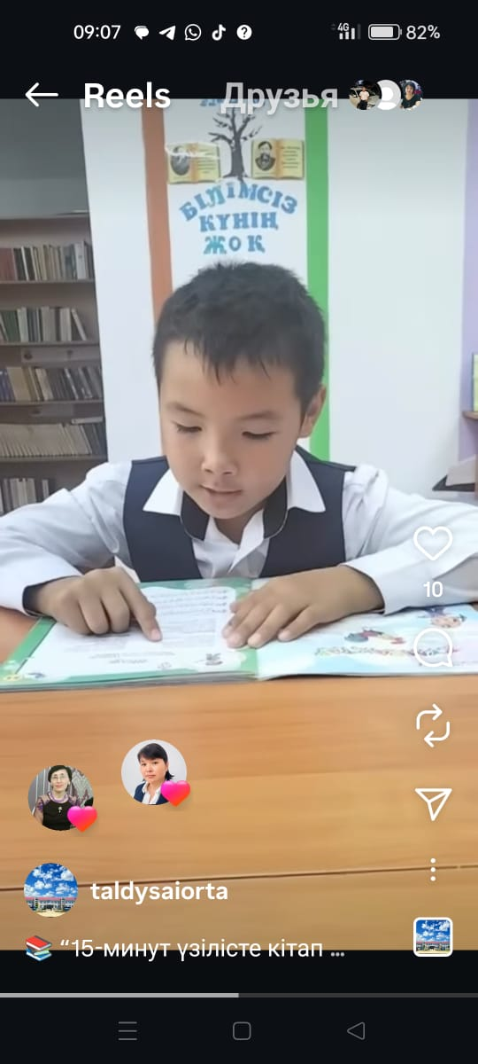
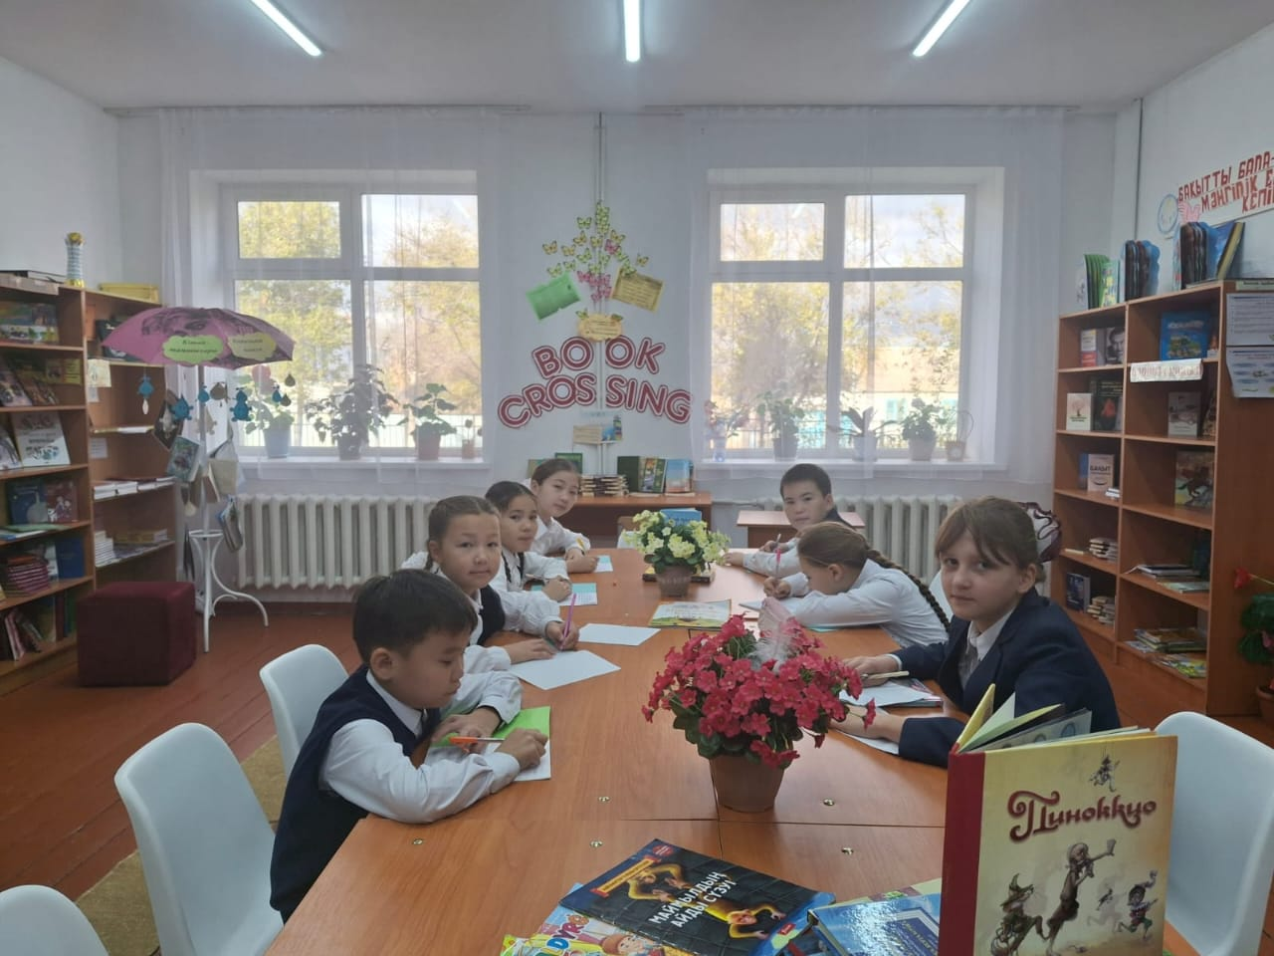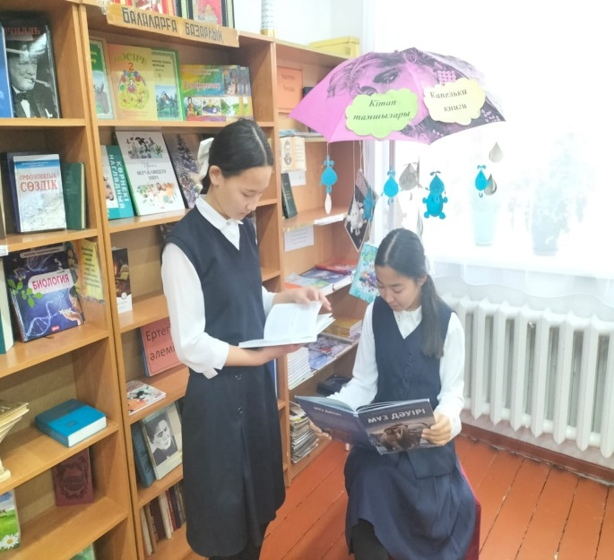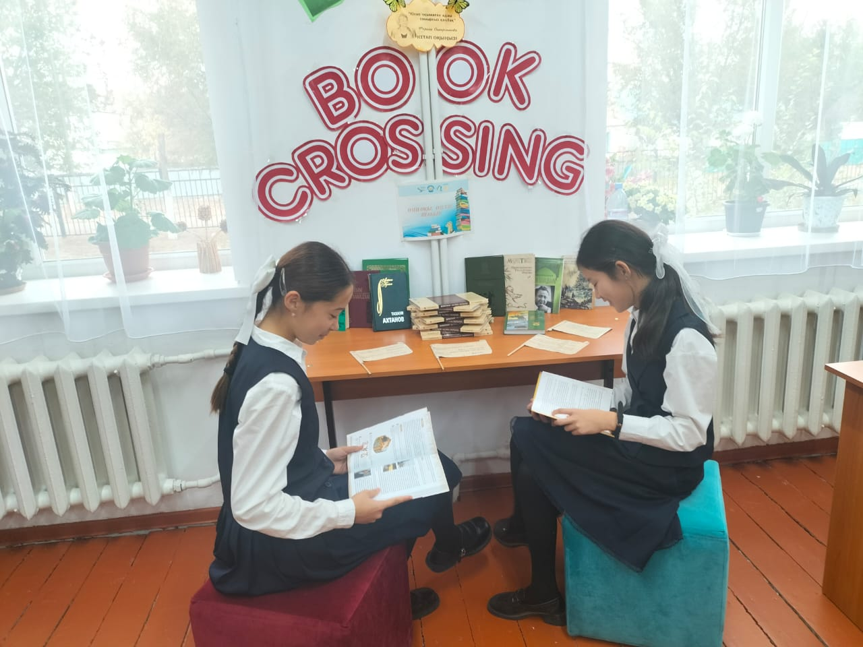
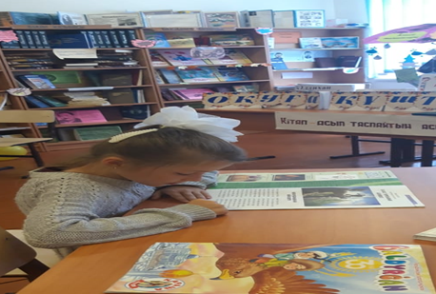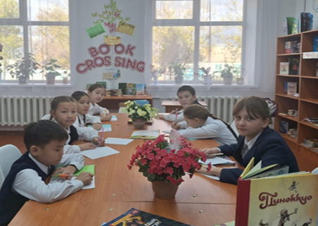

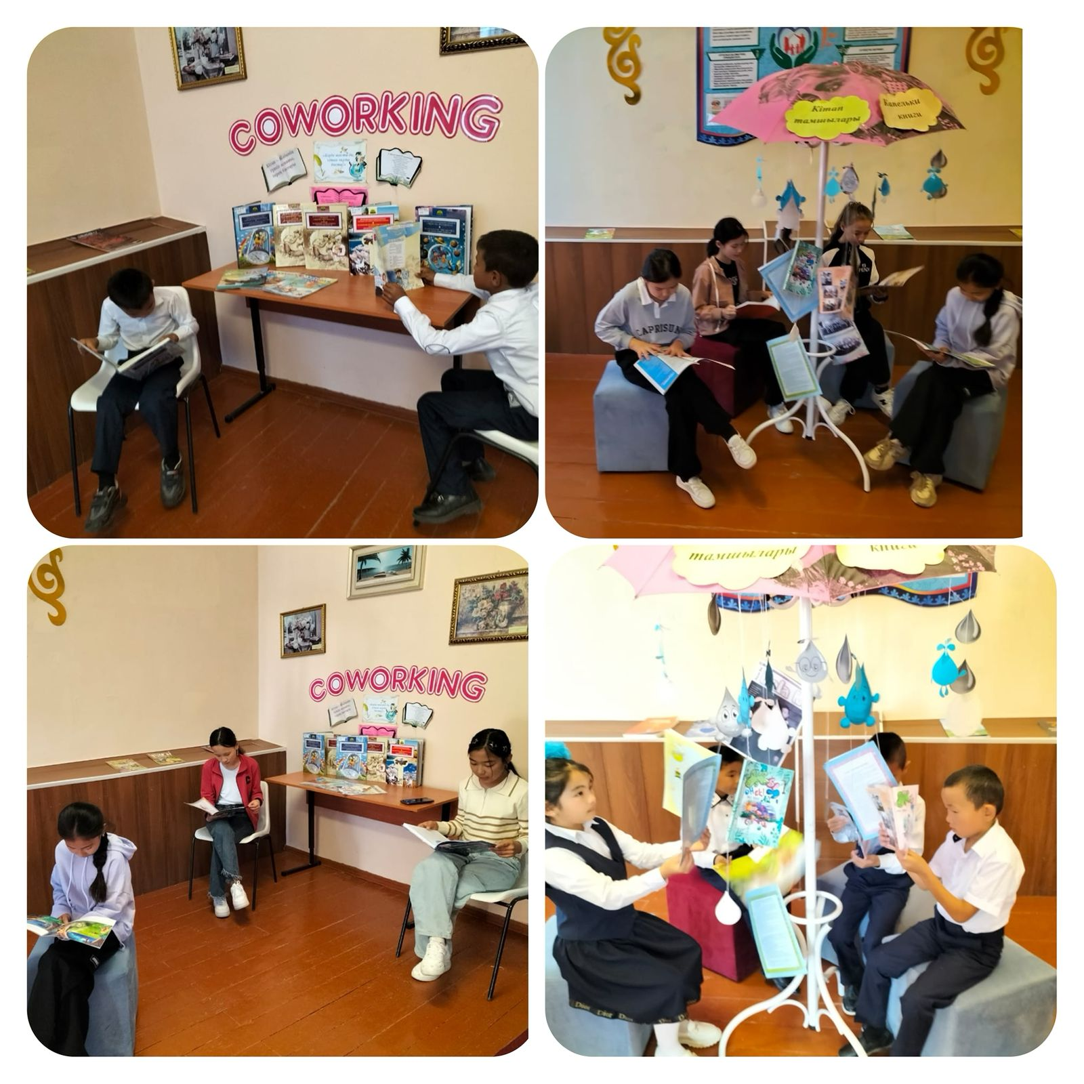
«Балалар кітапханасы»жобасы аясында күзгі каникул мезгілінде «Демалыста кітап оқимыз»айдарымен «Мен оқыған бір кітап....»библо –кросс акциясы\күзгі каникул кезінде оқыған кітаптарын жарнамалау\ жүргізілгені туралы анықтама.
«Балалар кітапханасы»жобасы негізінде «Демалыста кітап оқимыз»айдарымен «Мен оқыған бір кітап....»библо –кросс акциясы жүргізіліп,әлеуметтік желіге жарияланды. Күзгі каникулда ұсынылған кітаптар тізімі:
Қазақ сыныптары:1-4 сыныптары үшін,\Шоқан асулары\ С.Бегалин,\Ою хан Жою хан\ С.Медеубекұлы,\Бүркіт\ Т.Жексенбай,\Ұлы дала ертегілері\ 5-8 сыныптар үшін, \Күн толғауы\ Ж.Жабаев,\Қажымұқан\ Қ.Әбдіқадыров,\Алатау ертегілері\ М.Етекбаев,\Ай мен айша\ Ш.Мұртаза,9-11 сыныптар үшін,\Құтты білік\ Ж.Баласғұн,\Өмір белестері\ Ғ.Мұстафин,\Қызыл жебе\ Ш.Мұртаза.\Қасқыр ұлыған түнде\О.Бөкей
Орыс сыныптары:1-4 класс,Приключения Бату и его друзья,Алдар косе,\Снежная королева\Х.Андерсен. 5-8классов,\Санькин марал\ А.Е.Новоселов,\Серый Лютый\М.Аэзов, \Капитанская дочка\ А.С.Пушкин. 9-11 классов \Золотая орда\ И.Есенберлин,\ Путь Абая\ М.Ауэзов, \Шинель\ Н.Гоголь
Шараға қатысқан оқушылар саны:
№ | Оқушының аты-жөні | Сыныбы | Әлеуметтік желі  ссылкалары
1 | Райқұлұлы Алинур | 3 | https://www.instagram.com/reel/DQkW-TGjFXu/?igsh=MW1xd2NzaWMwY3VqeQ
2 | Нұрберген Сабина | 3 | https://www.instagram.com/reel/DQkXT8QDCMO/?igsh=MXRvc2ZsenpnN2Fwdw==
3 | Кузаева Кира | 5 | https://www.instagram.com/reel/DQkXgkYDDEy/?igsh=NnZvcm1oaWE4ejVr
4 | Туралы Айару | 5 | https://www.instagram.com/reel/DQkZb9CDFJi/?igsh=d3V2Mzg5NHFsaGk1
5 | Төлегенова Аксауле | 8 | https://www.instagram.com/p/DQkZp6tDDLy/?igsh=MW0yMWptenV5MDJ2Zw==
6 | Қажығалиева.Қарақат | 5 | https://www.instagram.com/reel/DQkZvMvDFpj/?igsh=MWs1MzFiZm9mOGJ3Nw==
7 | Сарсенова Карина | 5 | https://www.instagram.com/reel/DQkZ90gDFhS/?igsh=MWpiMmZuNzl0MWVlcg==
8 | Калиева Медина | 5 | https://www.instagram.com/reel/DQkaAvdDHLC/?igsh=YWJkZGp6eHgwNWVx
9 | Ерахмет Еркежан | 4 | https://www.instagram.com/reel/DQkaAvdDHLC/?igsh=YWJkZGp6eHgwNWVx
10 | Сакенай Айша | 3 | 3https://www.instagram.com/reel/DQkaAvdDHLC/?igsh=YWJkZGp6eHgwNWVx
11 | Пермякова Наталья | 5 | https://www.instagram.com/reel/DQlRS0tDO8i/?igsh=Z3FnaXo5ZGR4ZHA3
Қараша айында «Балалар кітапханасы» негізінде «Мен және кітап» сурет байқауы ұйымдастырылды.
Мақсаты: Оқушылардың рухани жан–дүниесін дамыту,кітап оқуға қызығушылықтарын арттыру.
Барысы:Қатысушылар оқыған кітаптарынан \сюжет\ кейіпкерлерді яғни оқиға желісін бейнелейді. Қатысушылардың жұмыстарын тексеру үшін қазылар мүшесі сайланып,бағалайды.Тақырыпқа сай кітап көрмесі ұйымдастырылды.
Қорытынды: Орын алған оқушылар мадақтамамен марапатталады.
Жұмыс барысы
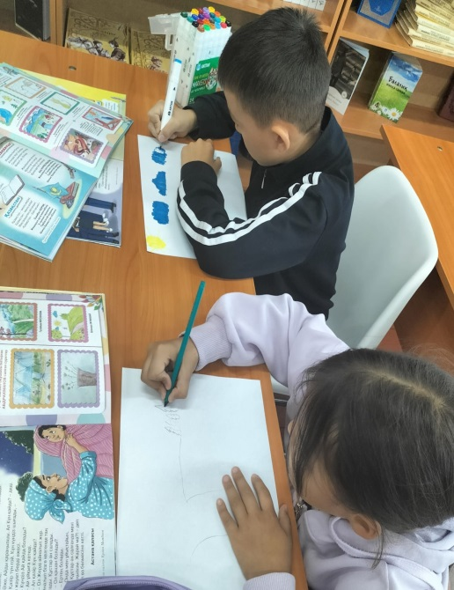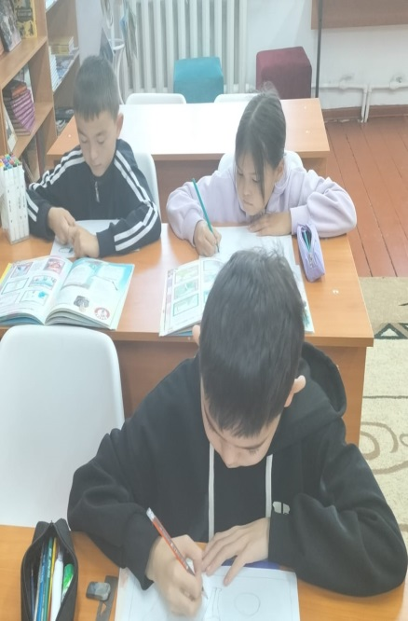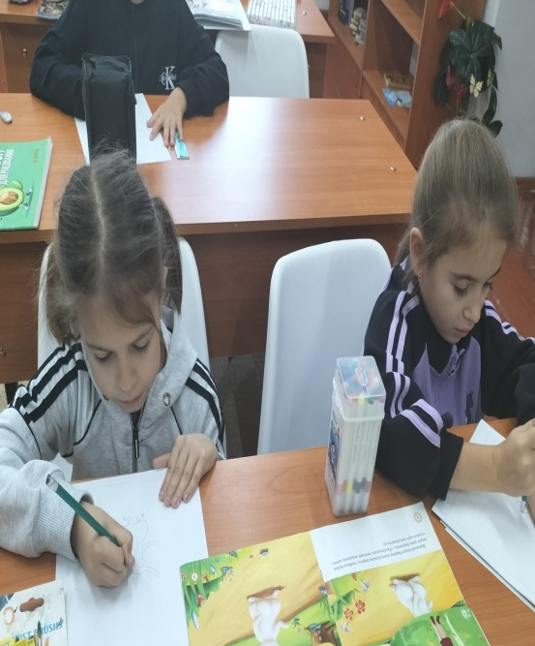

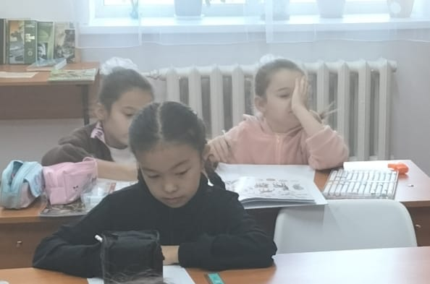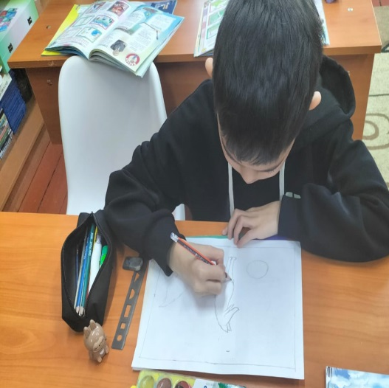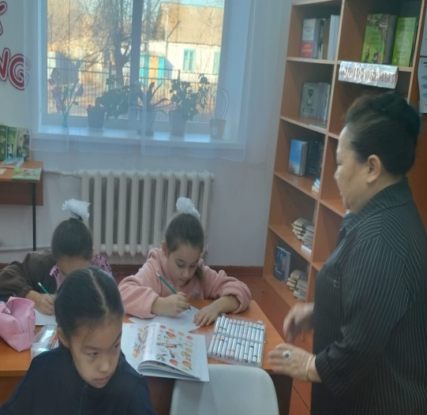
Жұмыс барысы

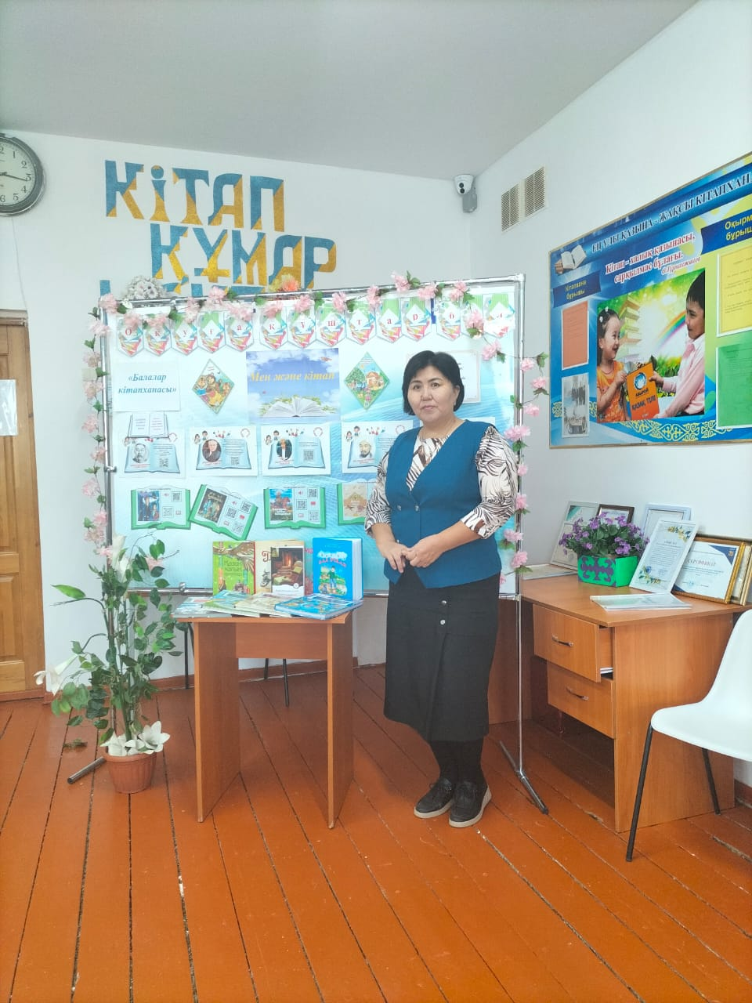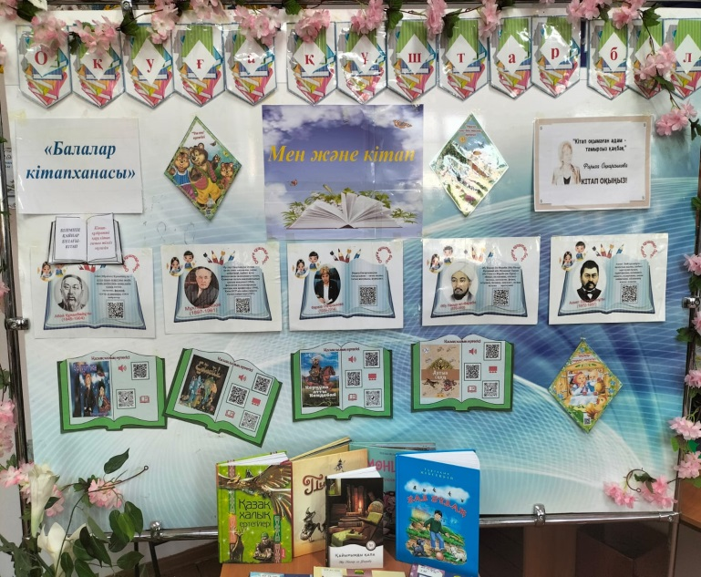
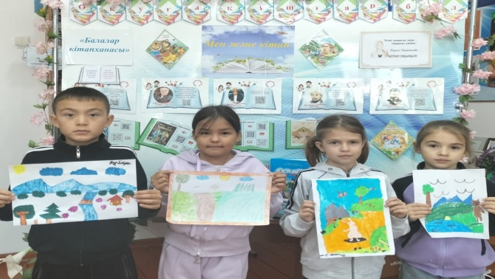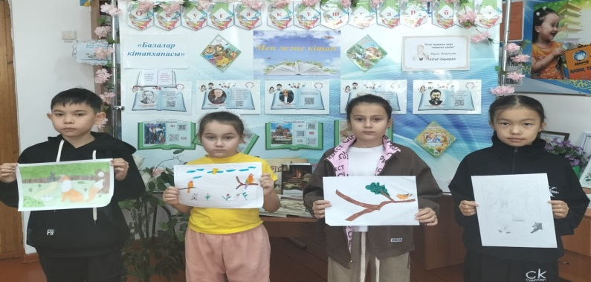
Қараша айында «Балалар кітапханасы» негізінде 5,6,7 сынып оқушылары арасында «Жақсы кітап-жан азығы» эссе байқауы ұйымдастылды.
Мақсаты: Оқушылардың рухани жан–дүниесін дамыту,кітап оқуға қызығушылықтарын арттыру,оқу сауаттылықтарын дамыту.
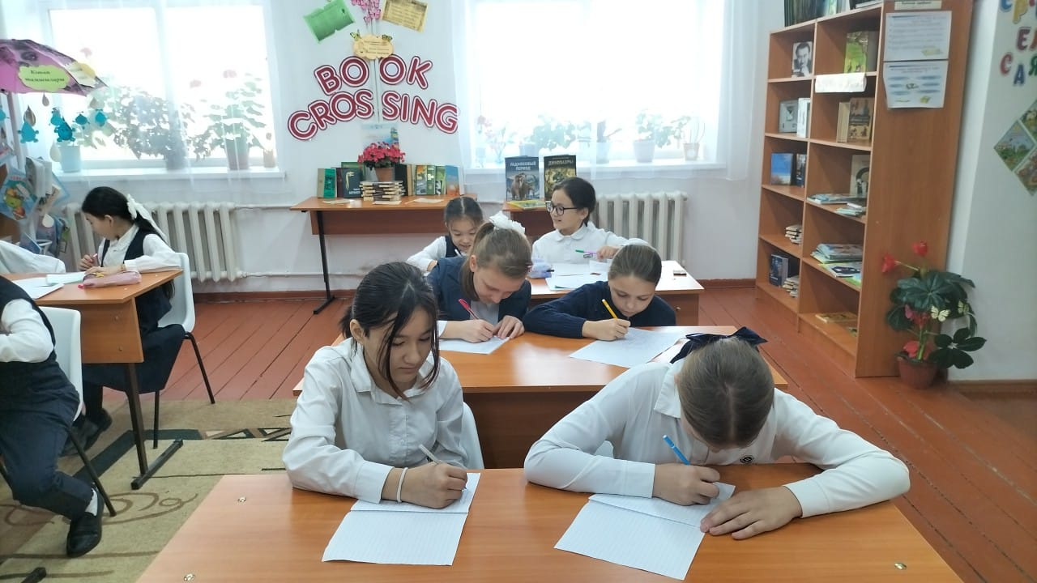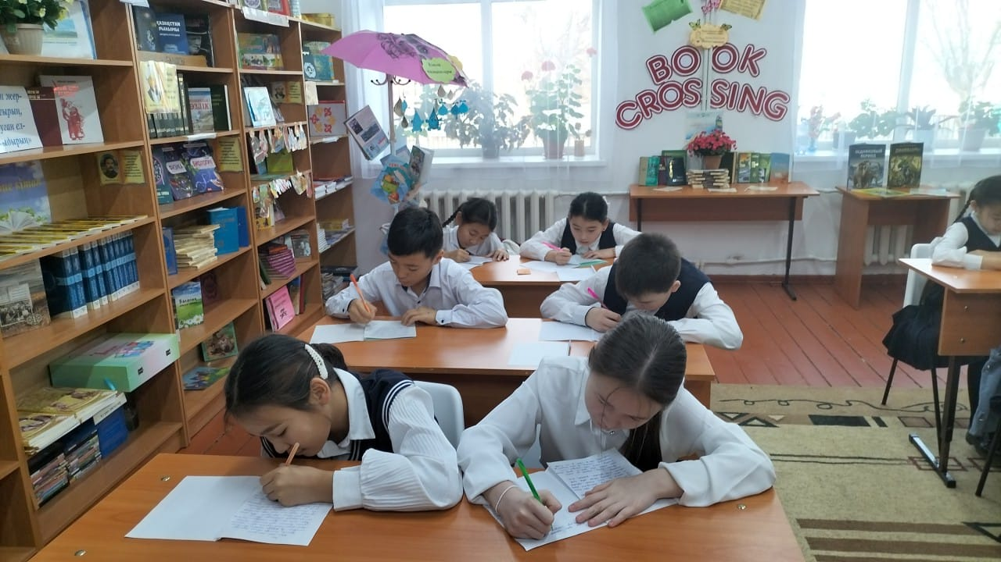

Ж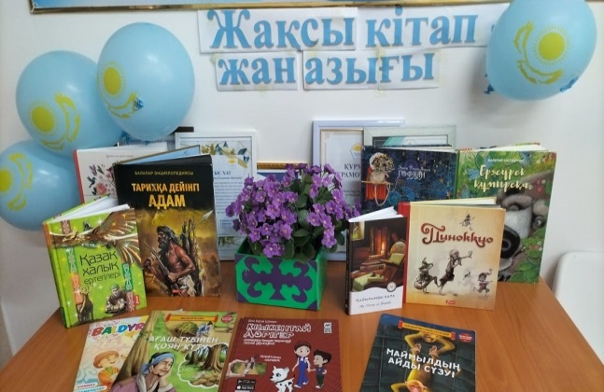 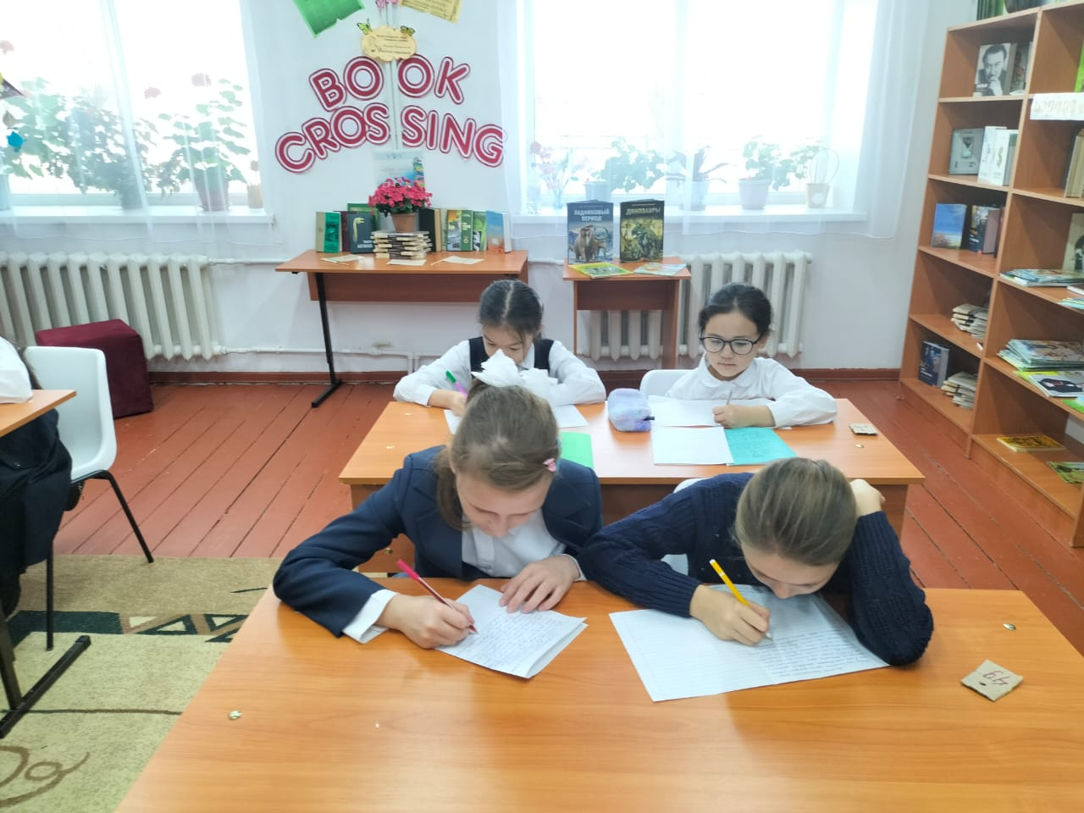

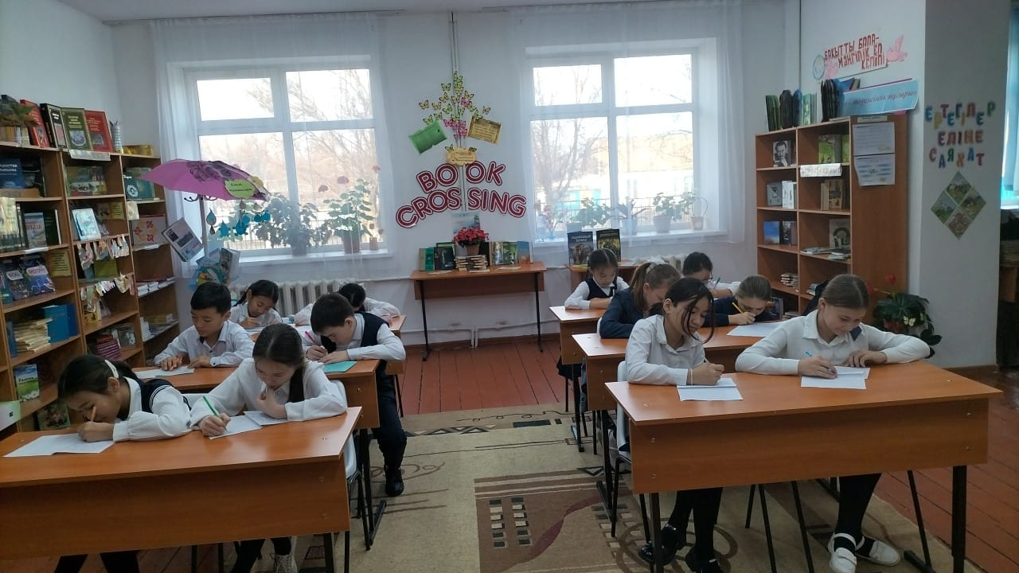
Жұмыс барысы.
Байқаудың жұмыстары тексеріліп оқушылар жүлделі орынға ие болып,мадақтамамен марапатталды.
1. 1-орын Есенгельдин.Н. 6 «А»-сынып оқушысы
2. 1-орын Серікқали.А. 7 «А»-сынып оқушысы
3. 1-орын Захаренкова.В. 6 «Б»-сынып оқушысы
4. 1-орын Русланова.С. 7 «Б»-сынып оқушысы
5. 2-орын Қажығалиева.Қ. 5 «А»-сынып оқушысы
6. 2-орын Нұрберген.С. 5 «А»-сынып оқушысы
7. 2-орын Бежан.А, 7 «Б»-сынып оқушысы
8. 2-орын Сабыр.М. 5 «Б»-сынып оқушысы
9. 3-орын Турманбетов.Е. 6 «А»-сынып оқушысы
10. 3-орын Дидарқызы.Ж. 7 «А»-сынып оқушысы
11. 3-орын Калиева.М. 5 «Б»-сынып оқушысы
12. 3-орын Карл.К. 6 «Б»-сынып оқушысы
Мектеп кітапханасында мемлекеттік рәміздерге арналған бұрыш ұйымдастырылды.
Мақсаты: Оқушыларға, мемлекеттік рәміздер туралы ақпарат беру,Отанды сүюге,құрметтеуге тәрбиелеу.
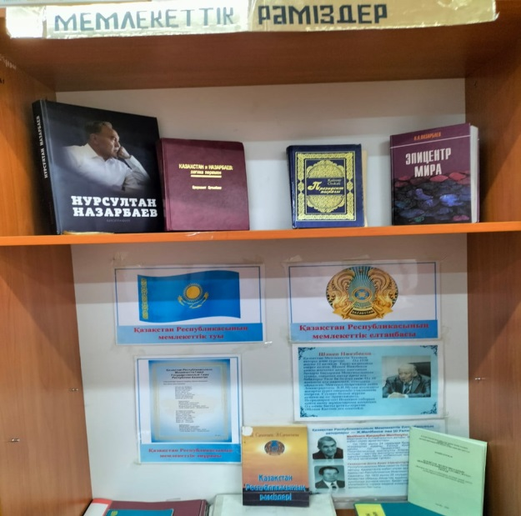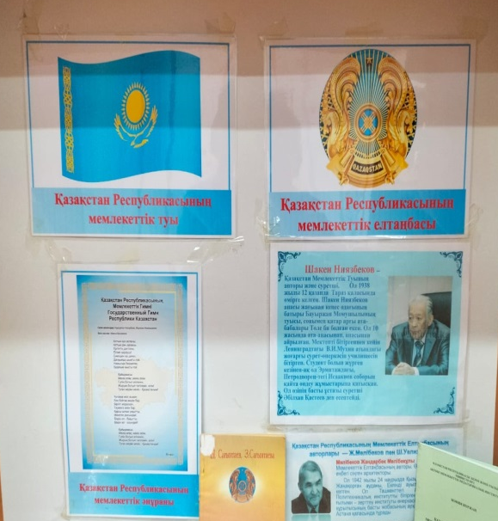

Желтоқсан айында «Сыбаға» ұлттық дәстүрлер фестиваліне орай 8- сынып оқушылары арасында «Қазақтың дастарханы:дәстүрі мен сабақтастық» танымдық сабақ ұйымдастырылды.
Мақсаты: қазақтың ұлттық тағамдары туралы білімдерін кеңейту,түсініктерін тереңдету,олардың шығу тарихы,дайындалу ерекшеліктерімен мәдени маңызы жөнінде білімдерін кеңейтіп,толықтыру.ұлттық тағамға қызығушылықтарын арттыру.
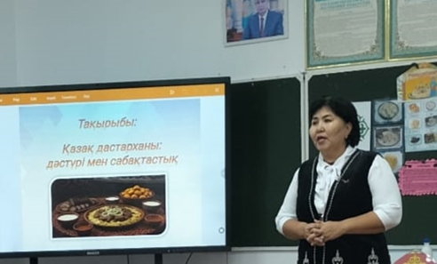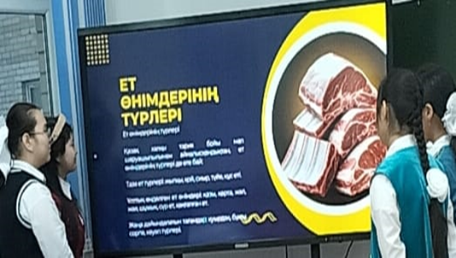
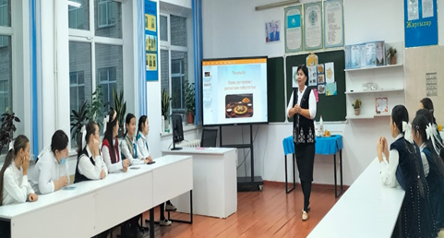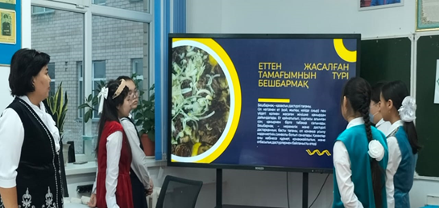
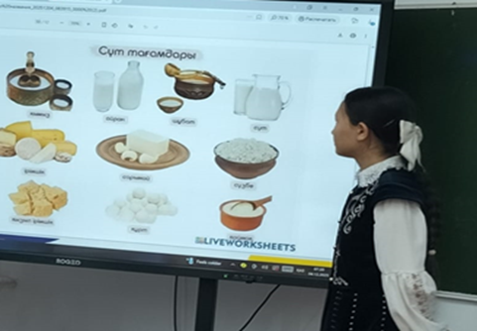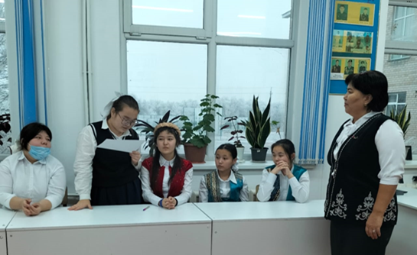

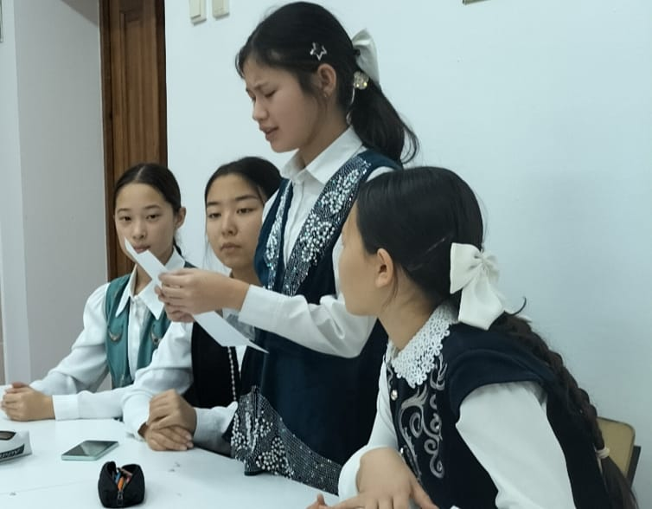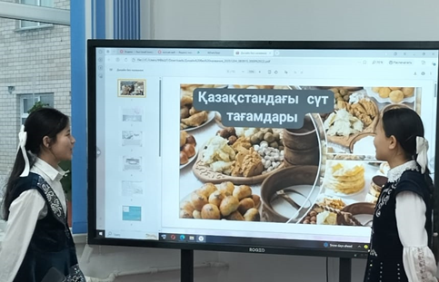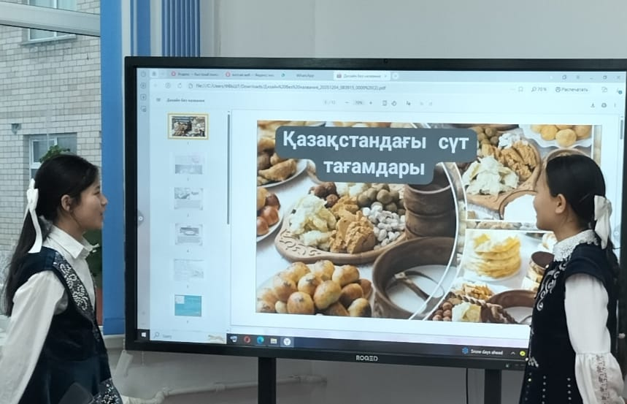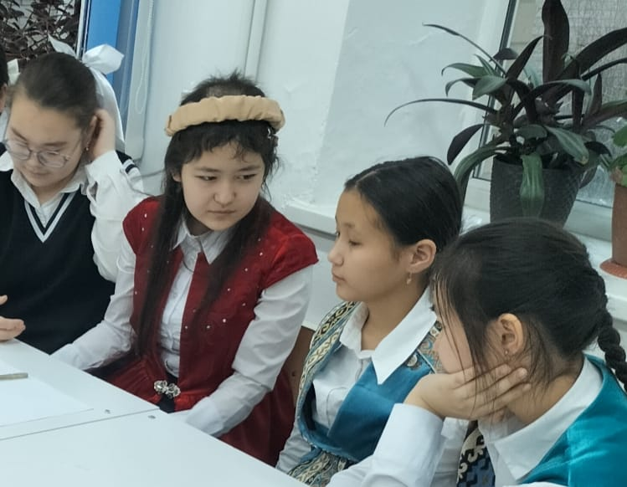

Желтоқсан айында 16-желтоқсан Тәуелсік күніне орай «Тәуелсіздікке 34-жыл» тақырыбындағы патриоттық кітап көрмесі өткізілді.
Мақсаты: Оқушыларды Тәуелсіздік туралы ақпараттандыру.Отанын, елін сүюге,құрметтеуге тәрбиелеу.
Көрмеге қойылған кітаптар тізімі: Дала фольклорының антологиясы \Батырлар жыры. Дала фольклорының антологиясы , Тарихи жырлар\ Ақжан.М \Жаңадәуір\, Жәдігер\Актөбе\өңірінің әдеби антологиясыА.Сейдімбек\Казақтың ауызша тарихы\. Желтоқсан қаһармандары суреттері ,Тәуелсіздік туралы қанатты сөздерт,б.

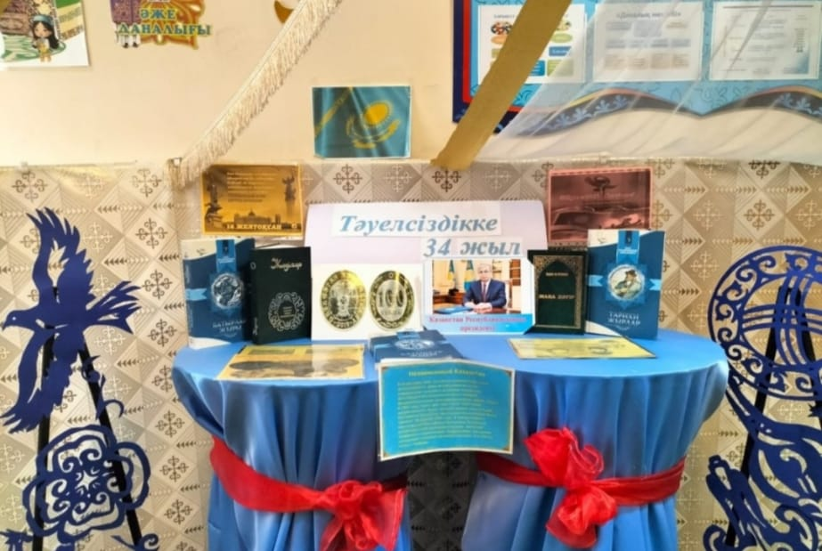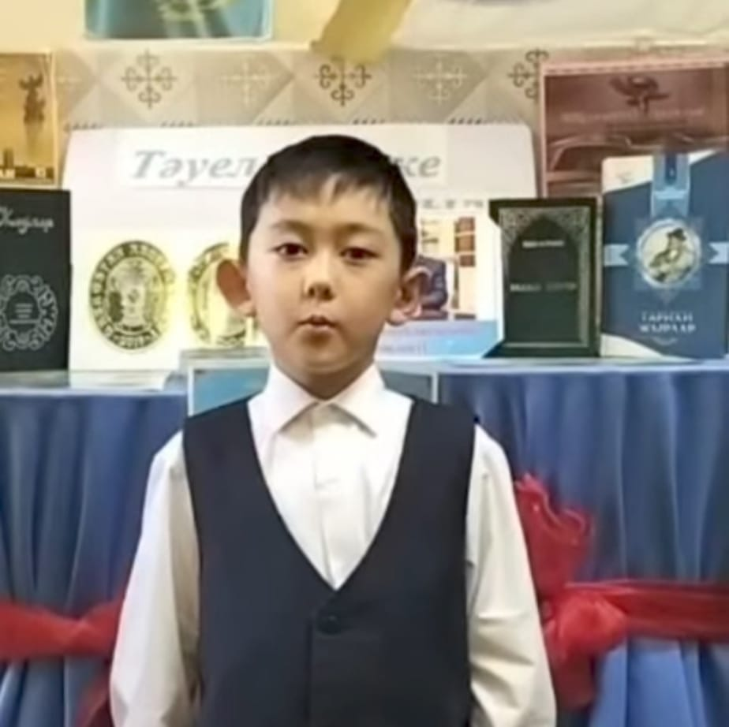
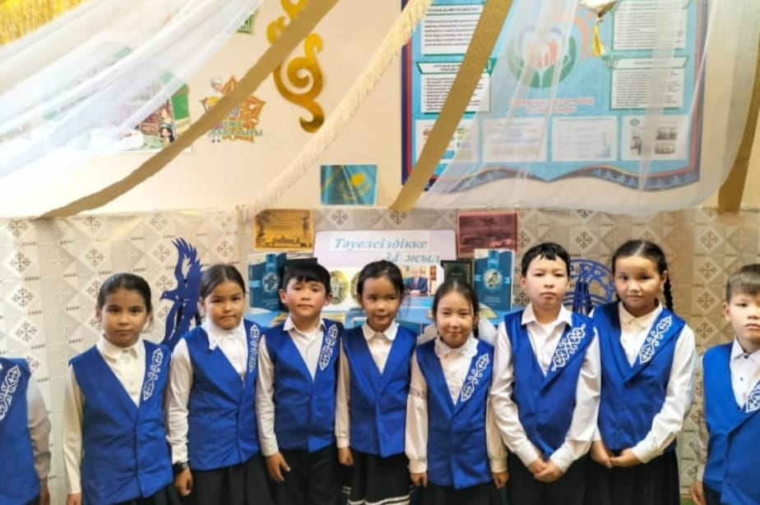

Желтоқсан айында «Балалар кітапханасы» жобасы аясында «Бір отбасы – бір кітап» тақырыбындағы байқау өткізілді.
Мақсаты: Оқушылардың кітап оқуға деген қызығушылықтарын арттыру,оқу сауаттылықтарын дамыту,отбасы болып кітап оқуға шақыру.
Байқау барысы:3-бөлімнен тұрады.1.«Біз оқыған бір кітап»2.«Туған жер»тақырыбында өлең оқу, үй тапсырмасы.3. «Ойлан,тап!» Бірлескен тапсырмалар беріледі.
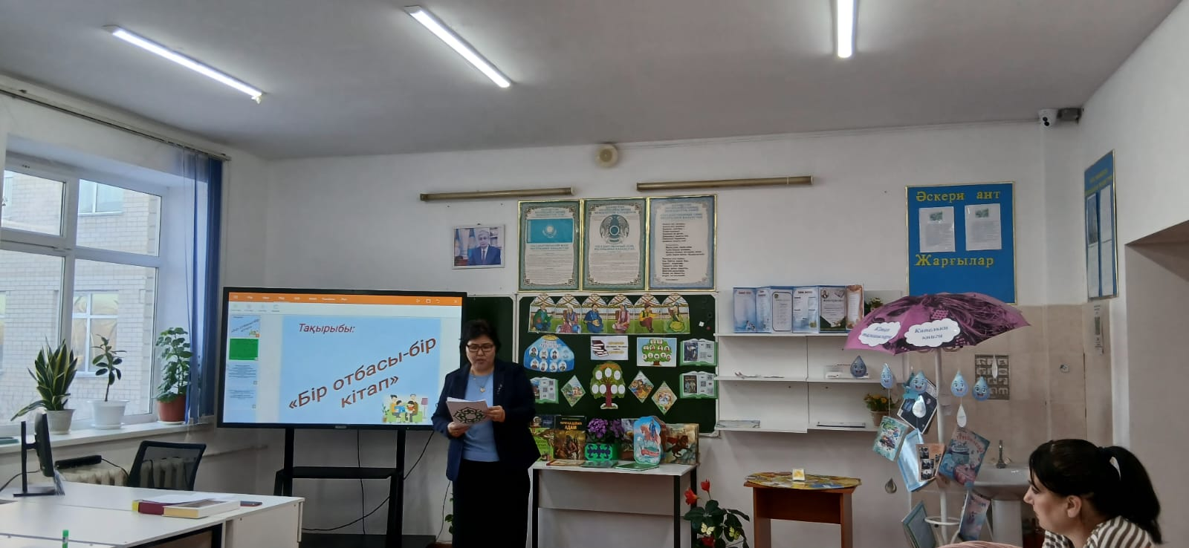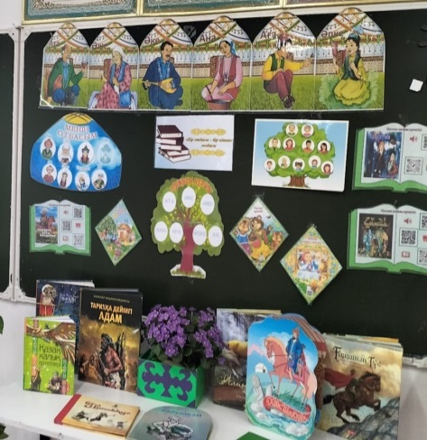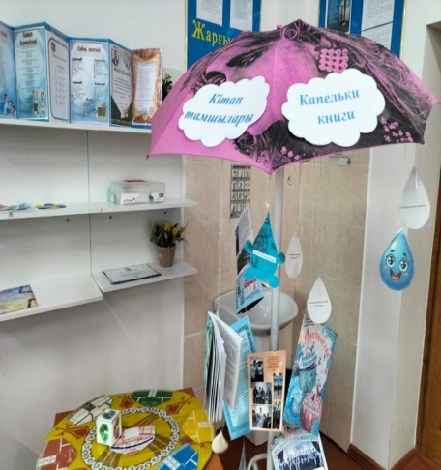
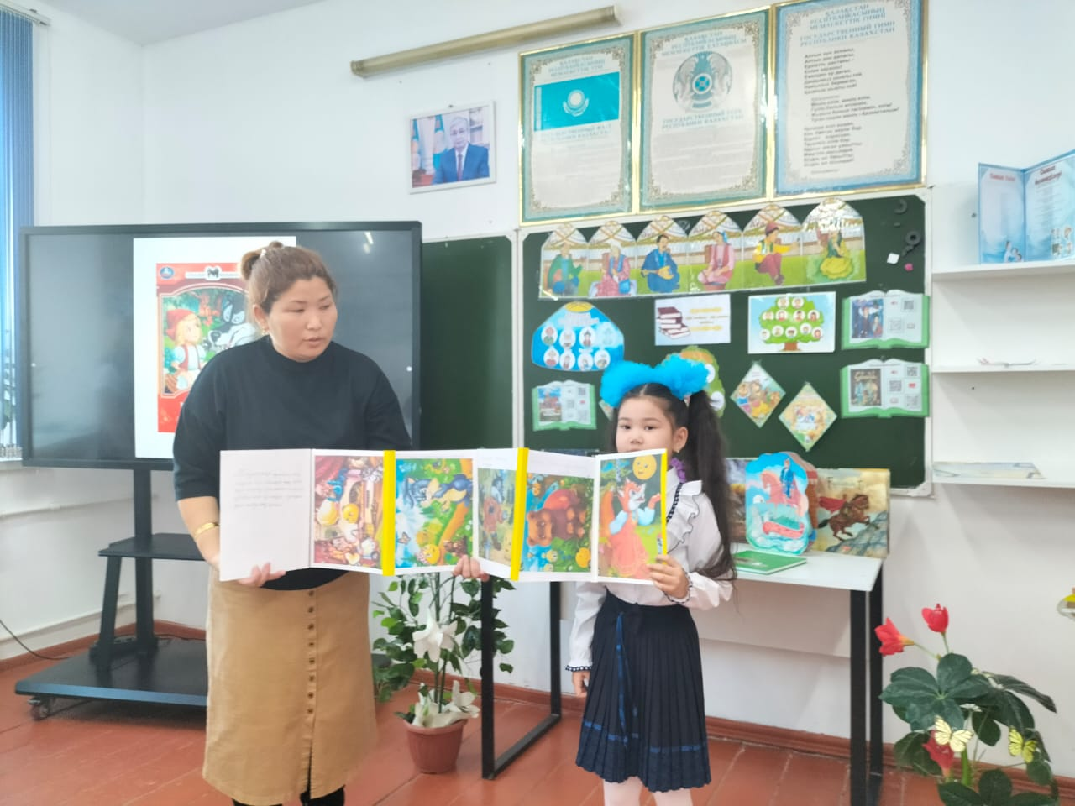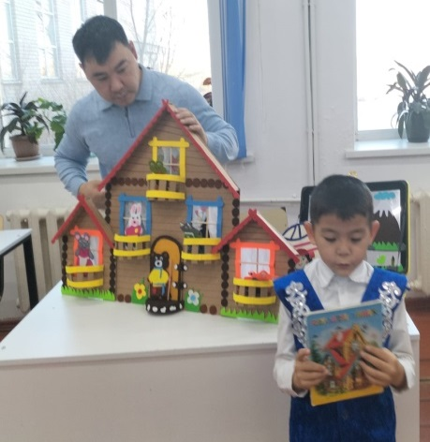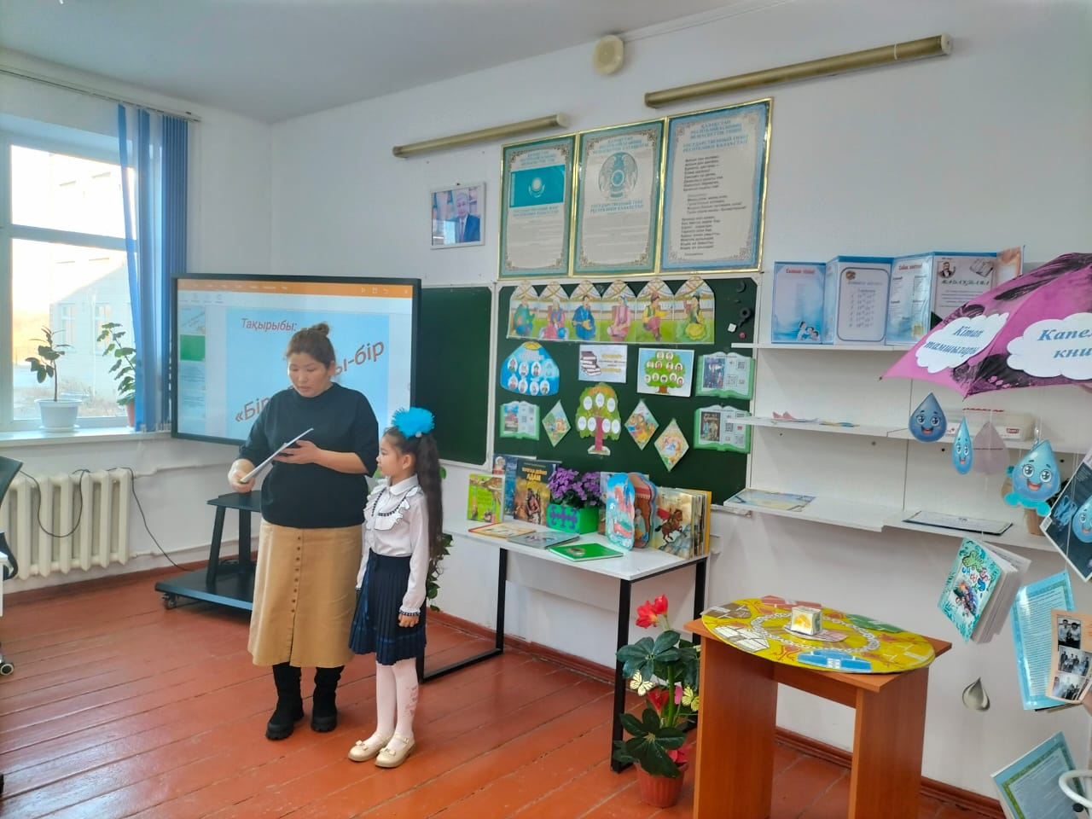

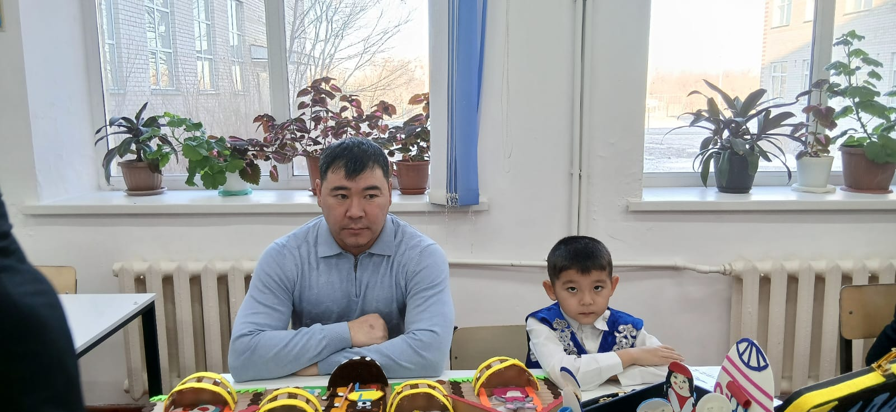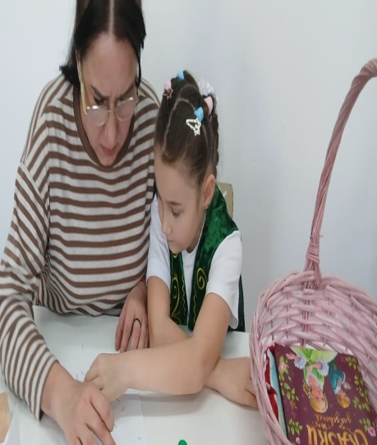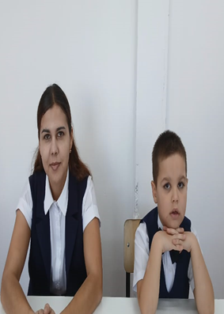
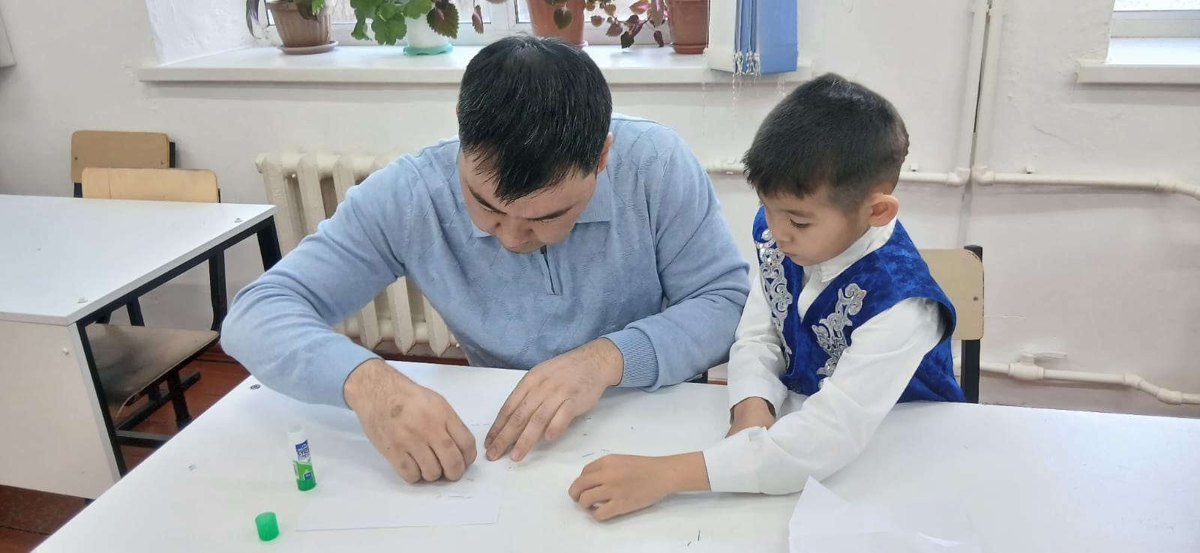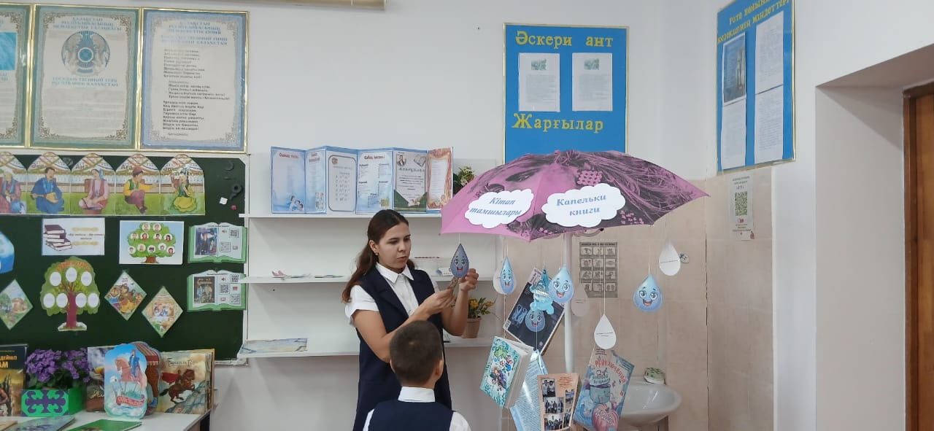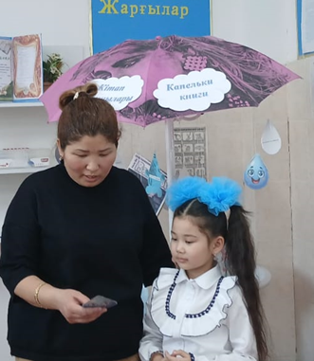

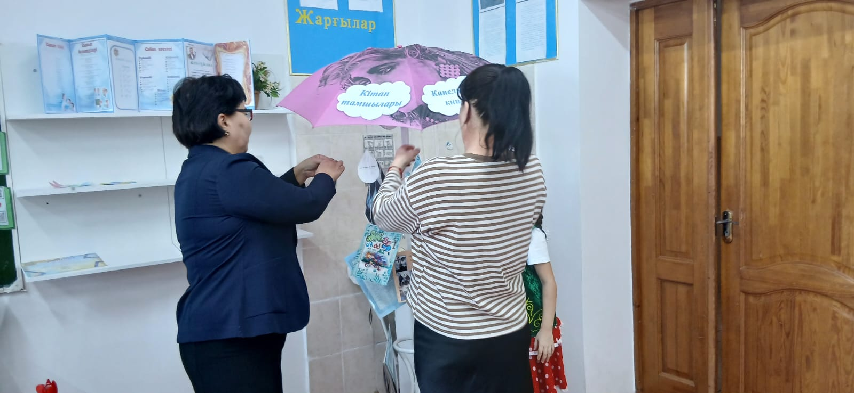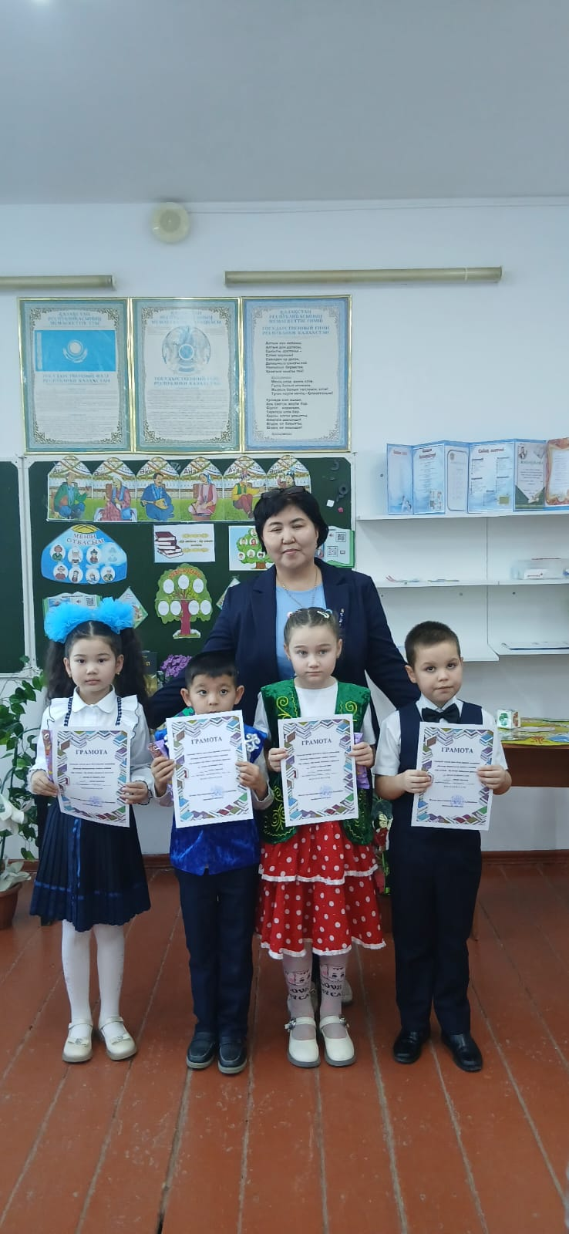
Марапаттау
Марапаттау сәтінен
1-орын Әлкеновтер отбасы, 2«А»-сынып оқушысы Бүркіт.Н
1-орын Ахазаевтар отбасы ,2«А»- сынып оқушысы Ахазаева.Х.
2-орын- Блисовтар отбасы, 1«А»- Блисова.Ф.
2-орын- Сумаковтар отбасы, 1«Б»- Сумаков.К
Қаңтар айында «Балалар кітапханасы» жобасы аясында,Талғат мұсабаевтың туғанына 75-жыл тоуына орай« Ғарыш миссиясы» тақырыбында дөңгелек үстел өткізілгені өткізілді
Мақсаты: Оқушыларға Т.Мұсабаев өмірі мен еңбек жолы туралы ақпараттандыру,білімге қызығушылықтарын арттыру.

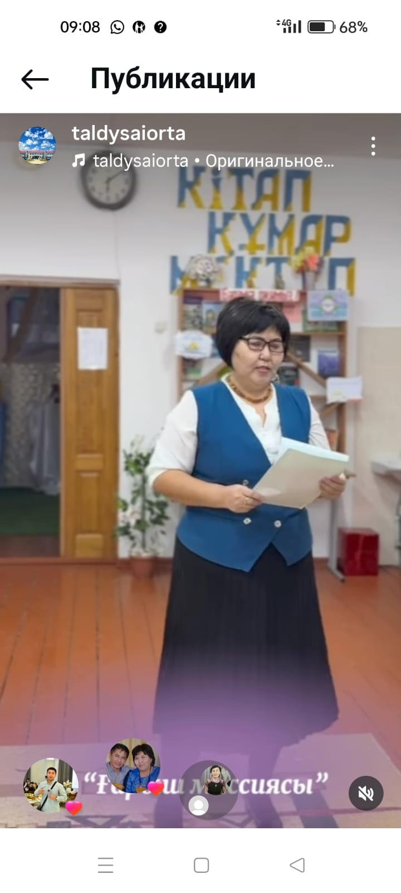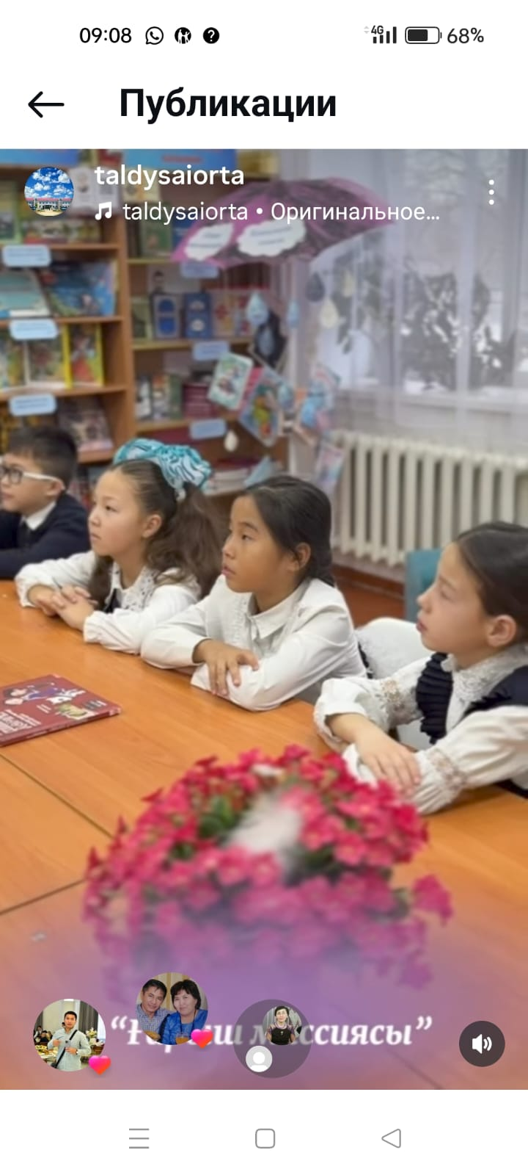

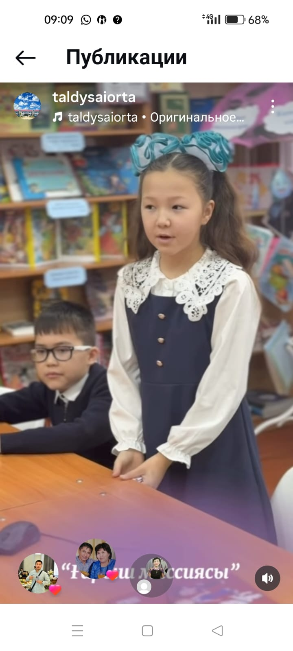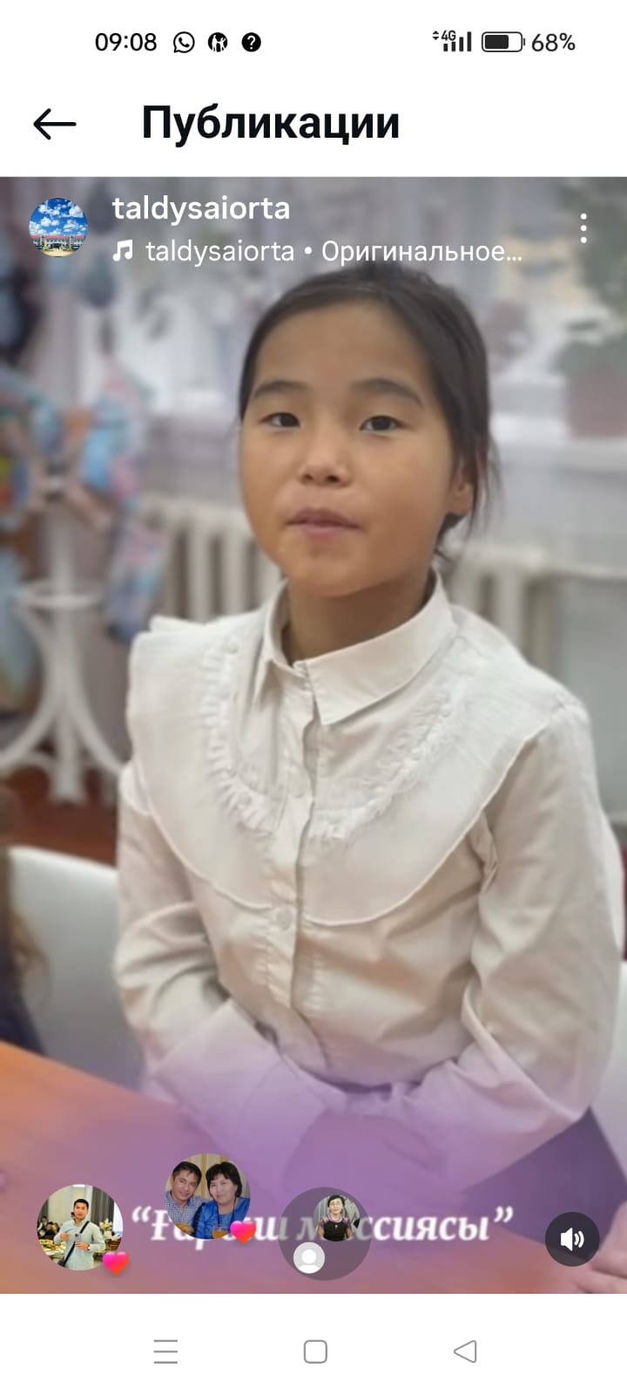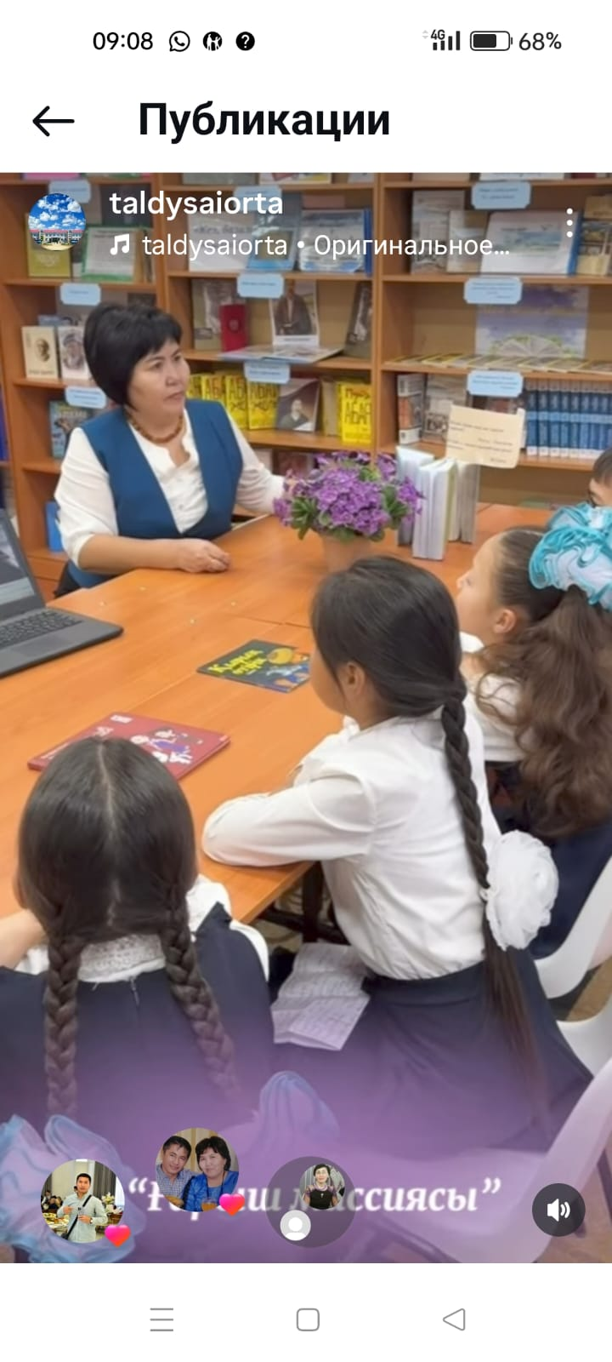

14-ақпан Халықаралық кітап күніне орай «Балалар кітапханасы» негізінде
«Кітап сыйла-болашаққа жол аш» Республикалық челленджі және «Шын жүректен
кітап сыйла» акциясы ұйымдастырылды.
Мақсаты: Мектеп кітапханасының қорын толықтыру,оқушылардың кітапқа деген қызығушылықтарын арттыру,оқырман санын көбейту.

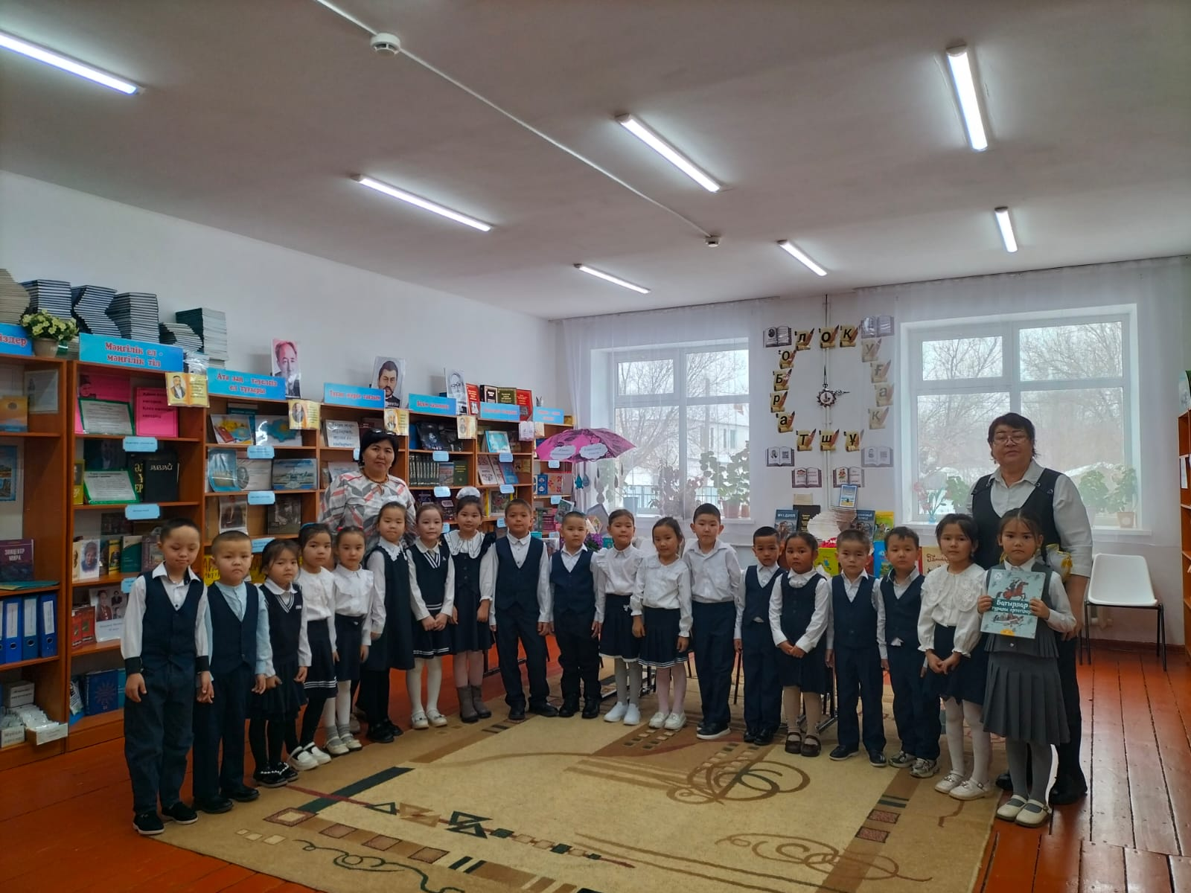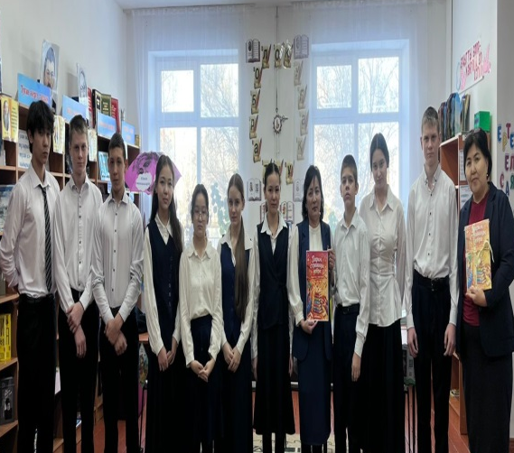

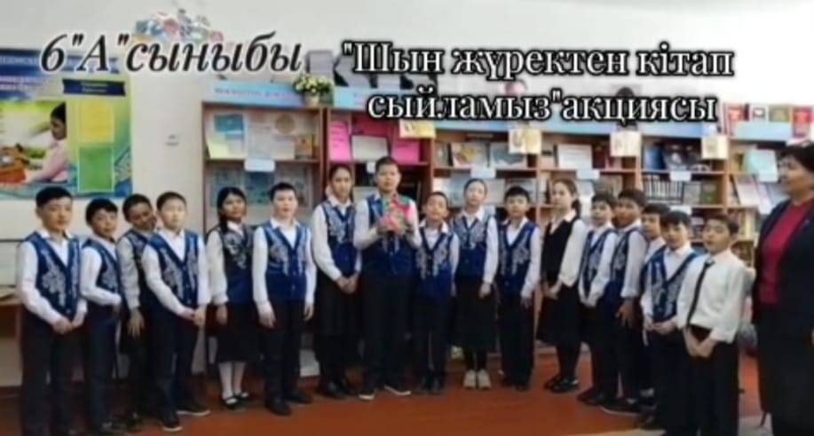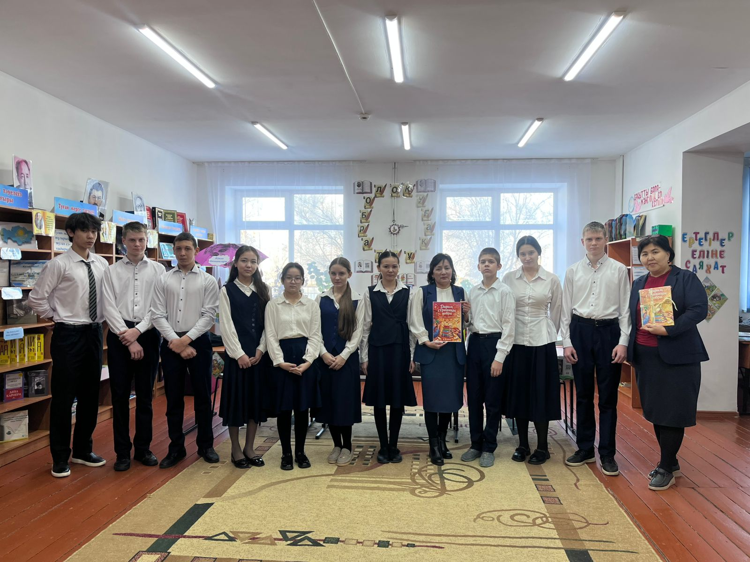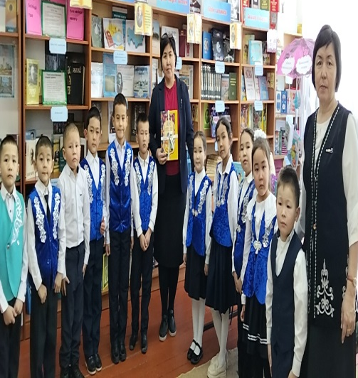

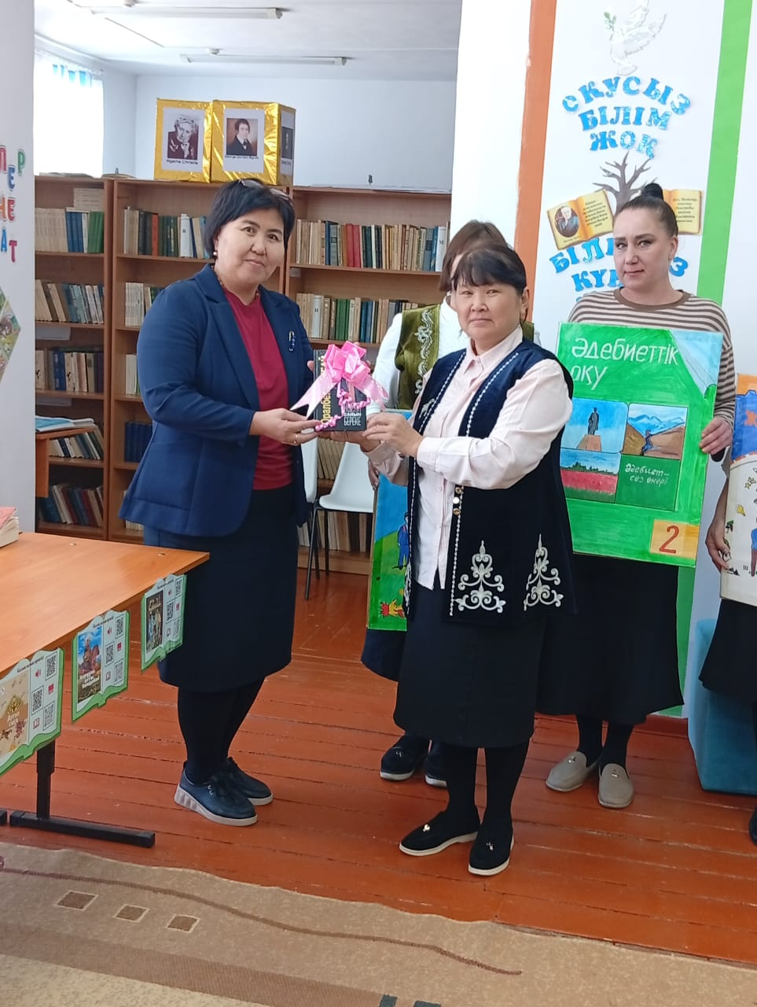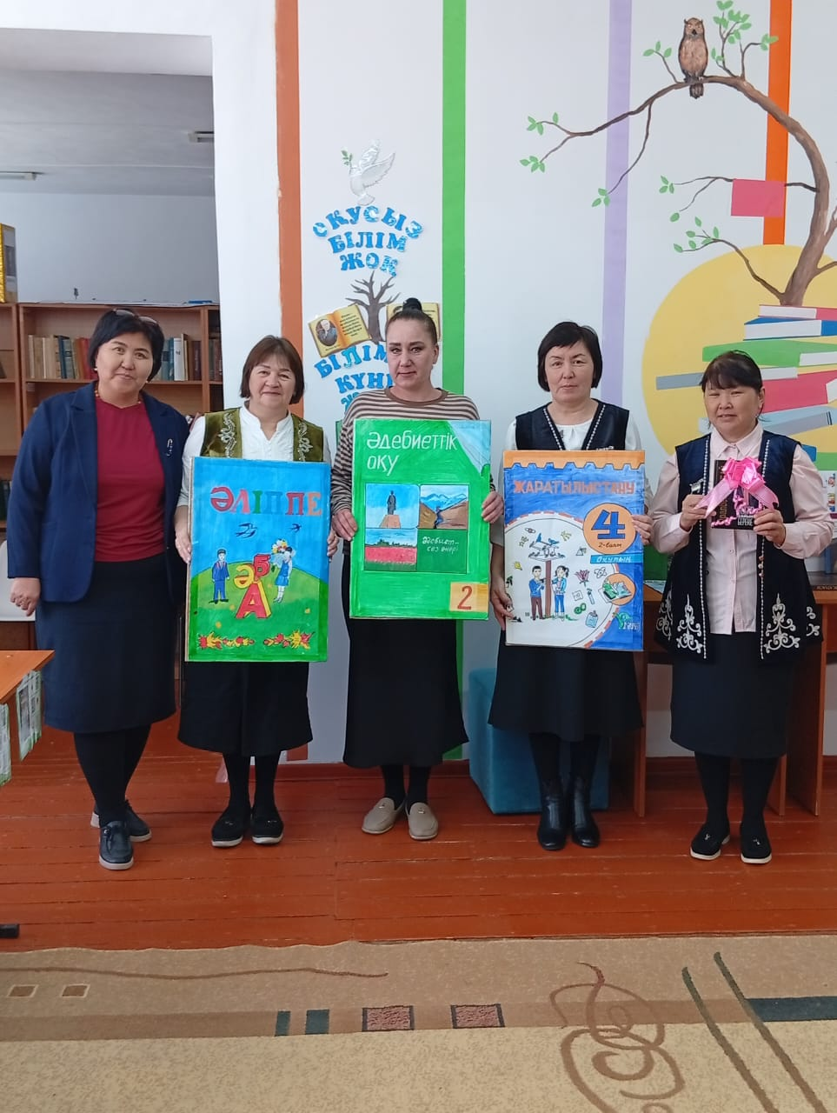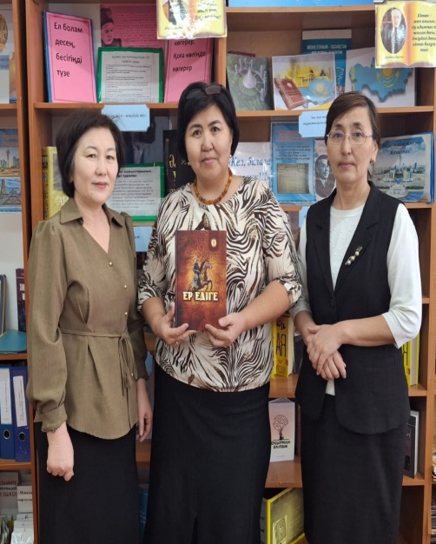

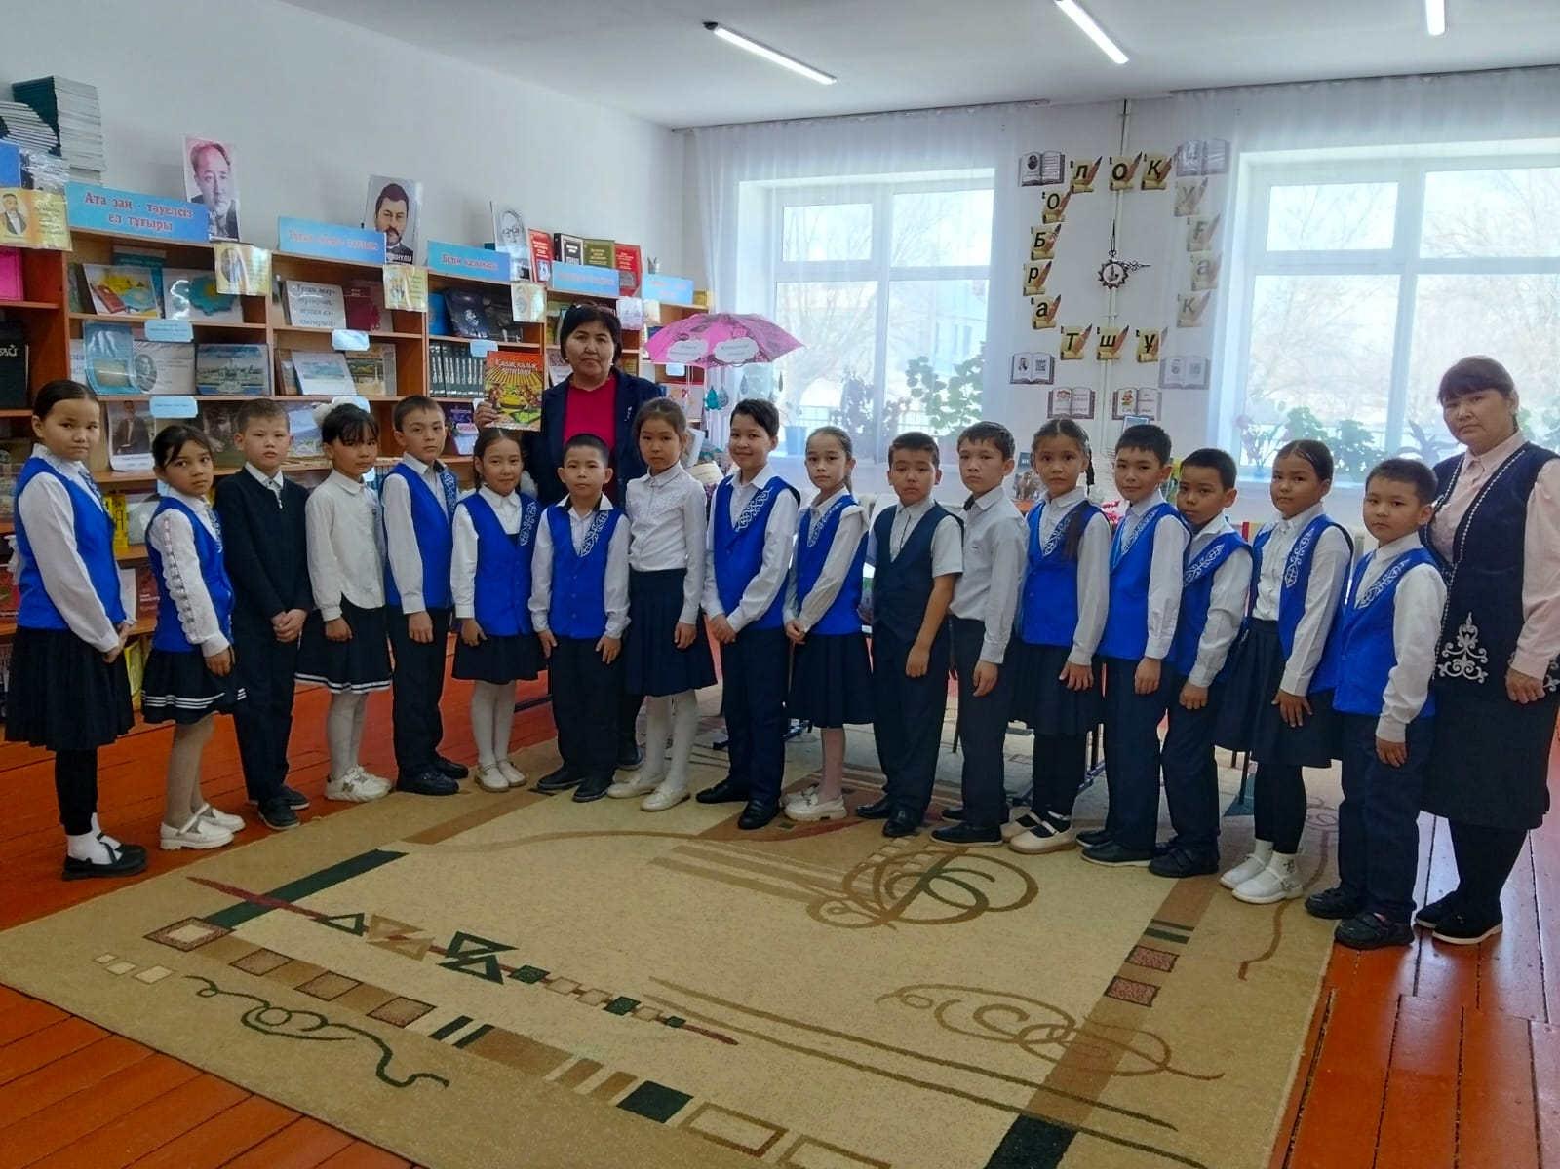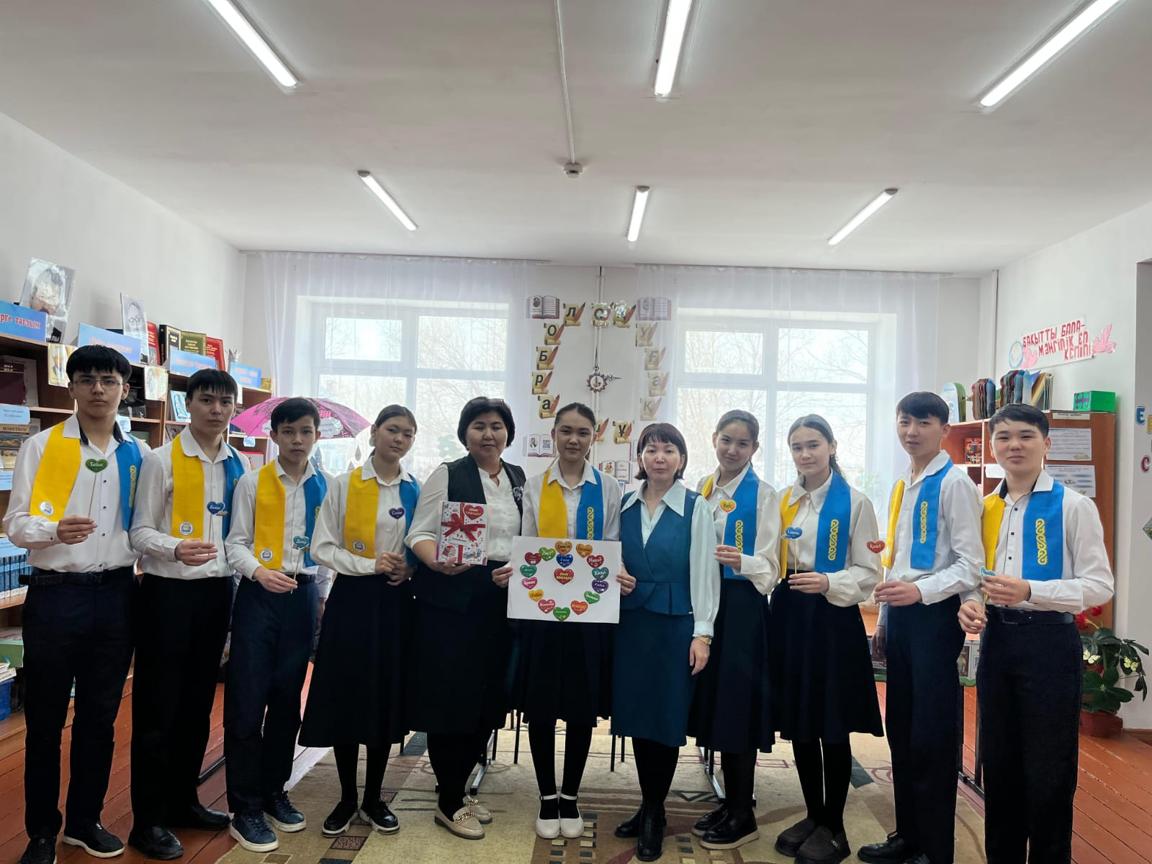

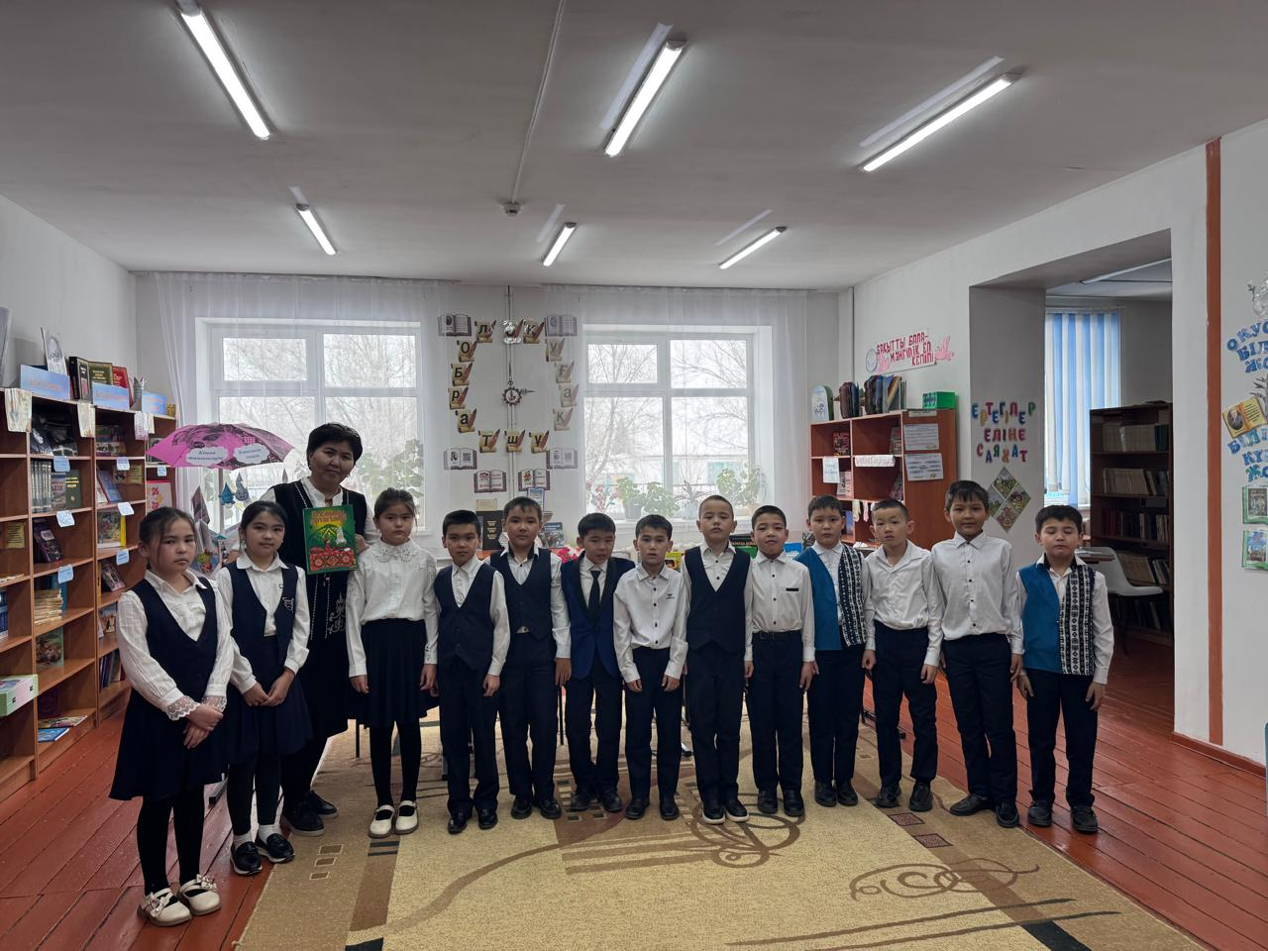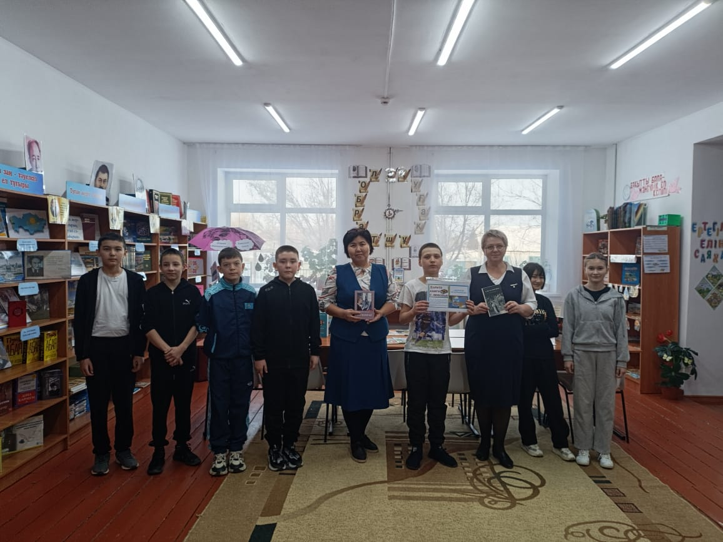

Шын жүректен кітап сыйла» акциясына белсенділік танытқан сыныптар мен ұстаздар:
1:Филология ӘБ \Ер Едіге,ерте«гілер/
2: Математика ӘБ /Жануарлар туралы ертегілер/
3: Жаратылыстану ӘБ/ Ө.Жәнібек/Тағдыр тағылымы/
4: Бастауыш ӘБ / / О.Ботбай/Нысап сайын береке/
5:Батырлар туралы ертегілер . 1А-сынып,жетекшісі: Атбағарова.Г.А.
6: Әйбат ертегілер.2А-сынып,Жетекшісі: Турежанова:Г.К.
7:Қазақ халық ертегілері.3А-сынып,жетекшісі: Еселова.Г.О.
8:Әжемнің ертегілері.4А-сынып,жетекшісі: Мамырова.А.Ш.
9:Әжемнің ертегілері.5А-сынып ,жетекшісі: Серікова.К.М.
10:А.Куприн.\Рассказы\В,Короленко.\Дети подземелья\ 5Б,6Б,7Б сынып,жетекшілері: Слюсарь.Р.П. Сейдер.Е.В. Сумакова.Н.Н.
11: Жетім қонжық.\Қ.Сегізбайұлы\6а-сынып,жетекшісі. Дуйсенбина.А.А.
12:Қорқыт ата кітабы.7А-сынып,жетекшісі: Алиева.А.М.
13:А.Волков\Ураган\8Б,9Б,10Б-сыныптар,жетекшілері: Әбдібаева.Н.С.Коргулин.М. Нурешова.Л.Б
14:Ш.Руми\Піл туралы талас\8а-сынып, жетекшісі: Сырмаханова.Л.Қ.
15:С.Мұратбеков:\Жабайы алма\9А-сынып,жетекшісі: Жумалина.З.М.
Кітапхана қорына қосылған кітаптар,мүлік кітабына тіркеліп,мектептің әлеуметтік желісіне жарияланды.

«Балалар кітапханасы» жобасы аясында«15-минут үзілісте кітап оқимыз»айдары ұйымдастырылып тұрады.
Мақсаты: Оқушылардың кітапқа деген қызығушылықтарын дамыту.оқу сауаттылықтарын арттыру.

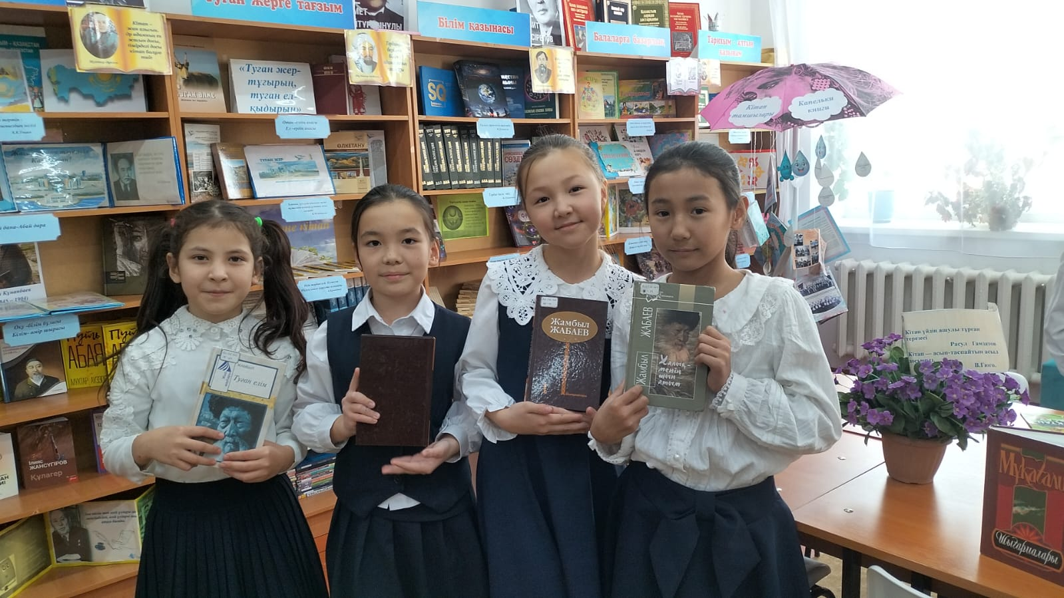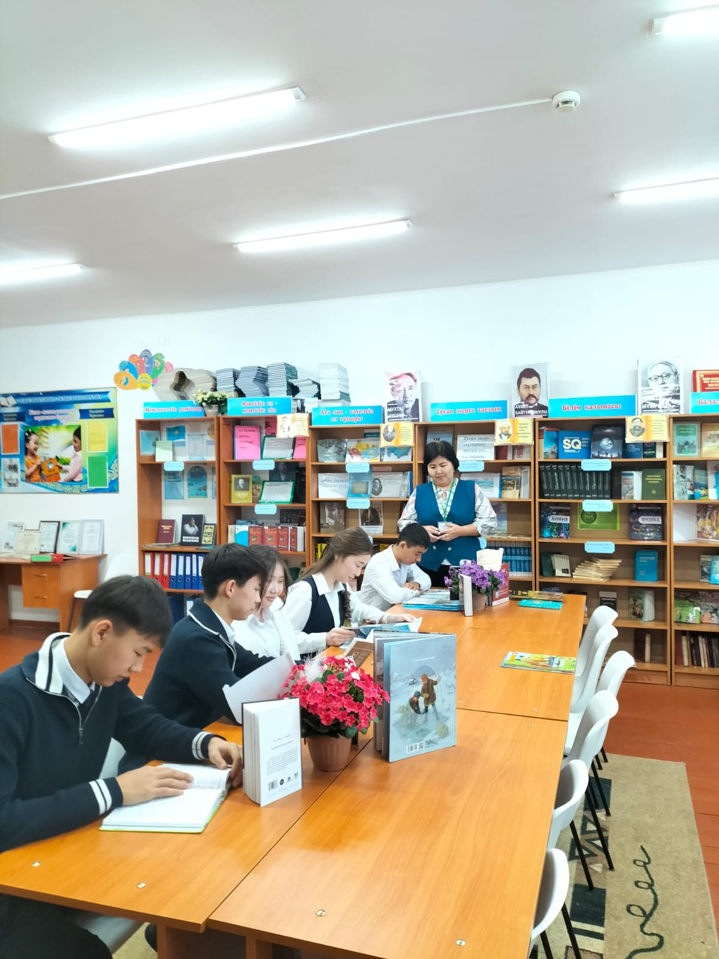

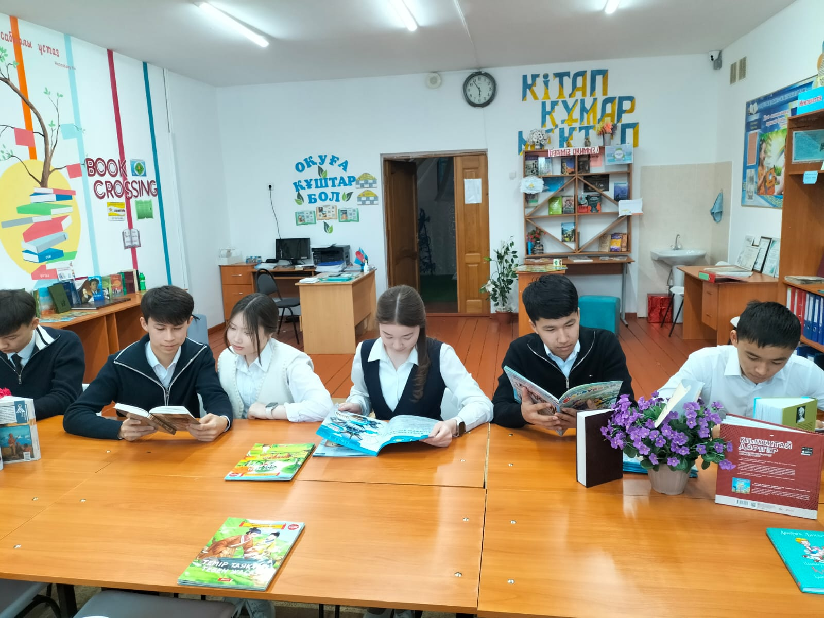
«Балалар кітапханасы» негізінде «Кітап сыйла-болашаққа жол аш»
Республикалық челленджі және «Шын жүректен кітап сыйла» акциясы арқылы,кітапхана қорына қосылған кітаптар тізімі:

1: Батырлар туралы ертегілер: Ертегі дайындаған З.Сейітжанов,Алматы\Аруна баспасы 2023-72бет
2.Әйбат ертегілер\Орыс халық ертегілері\-Алматы\Аруна баспасы\2024-72бет
3:Әжемнің ертегілері.Халық ертегілер топтамасы.
4:Қазақ халық ертегілері.\Халық ертегісі\
5:Әжемнің ертегілері\ертегілер топтамасы
6:Жануарлар туралы ертегілер\халық ауыз әдебиеті\Аруна баспасы.
7:Жетім қонжық.К.Сегізбайұлы.Хикая және әңгімелер.алматы 2010-80бет
8:Ер Едіге.ертегі.Алматы.2025-80бет
9:Дети подземелья. В.Короленко. Феникс.2024-127стр
10:А.Куприн. Рассказы,\Детская литература.
11: Волшебник изумрудного города.А.Волков. Эксмо.2019-224стр
12: С.Мұратбеков. Жабайы алма. Повесть\Qasyn баспасы.2021ж
13:М.Руми.піл туралы талас.Отбасы хрестоматиясы.Алматы.Отбасы баспа үйі.2023-144бет
14.Ө.Жәнібеков.Тағдыр тағылымы.Алматы.2025-472бет
15:Қорқытата кітабы.Отбасы хрестоматиясы. Алматы отбасы баспа үйі.2025-200бет.
16:О.Ботбай .Нысап сайын береке.Алматы.2017-188бет
16-кітап қосылып,печатталып,мүлік кітабына тіркеліп,айналымға қосылды.
«Балалар кітапханасы» негізінде «Көксерек – табиғат жаратылысы,түз тағысы»
тақырыбындағы оқырмандар конференциясы өткізілді.Мақсаты: Қазақ жазушысы Мұхтар Әуезовтің шығармаларын, «Көксерек» әңгімесінің мазмұнын меңгере отырып,кейіпкер іс-әрекетіне баға беріп,өз пікірін еркін білдіретін оқушыларды тәрбиелеу,олардың кітап оқуға деген қызығушылықтарын дамыту.
Міндеттері: Оқушылардың тіл байлығын сөйлеу мәдениетін қалыптастыру. Өз пікірлерін айтуға дағдылану,ойлау,жүйелі салыстыру қабілеттерін жетілдіру. Көркем шығарманың тәрбиелік мәнін жеке өмірінде қолдануға бағыт беру.

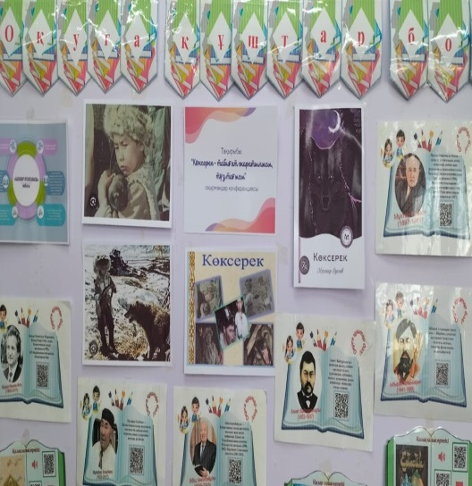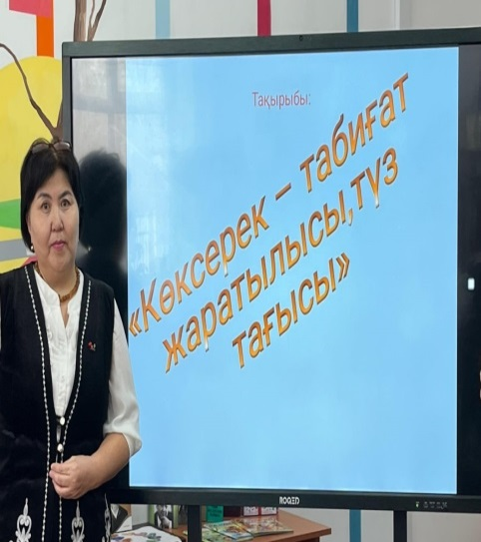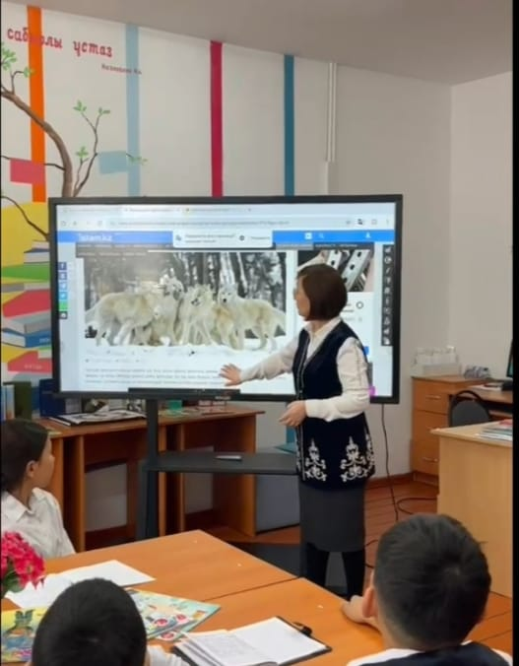
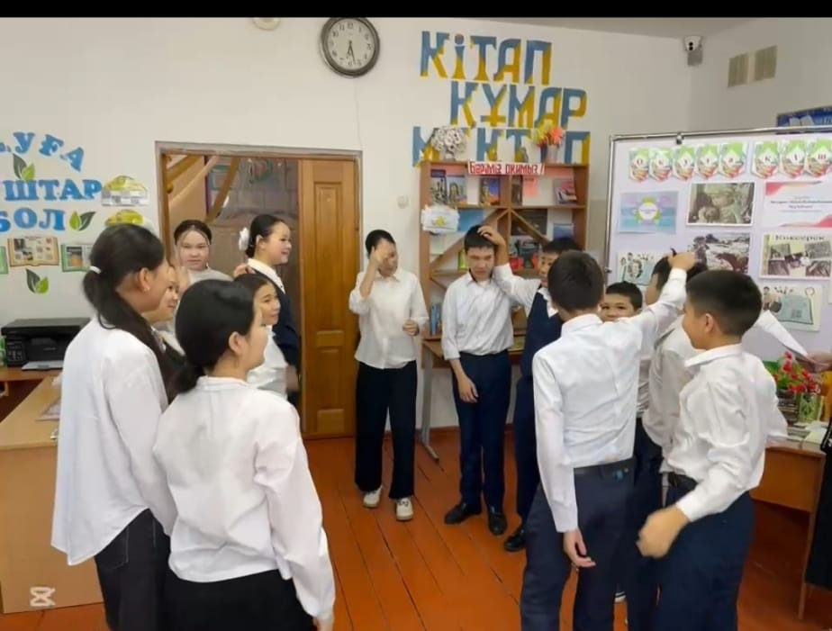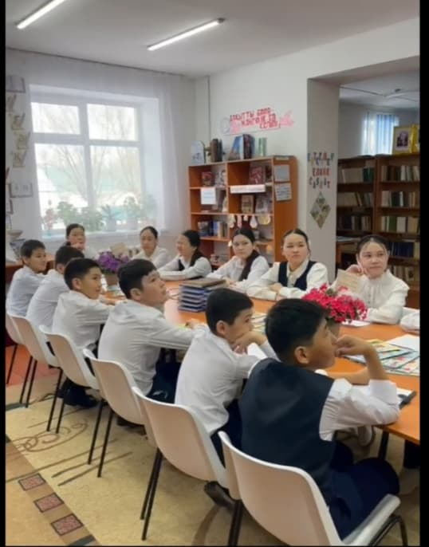

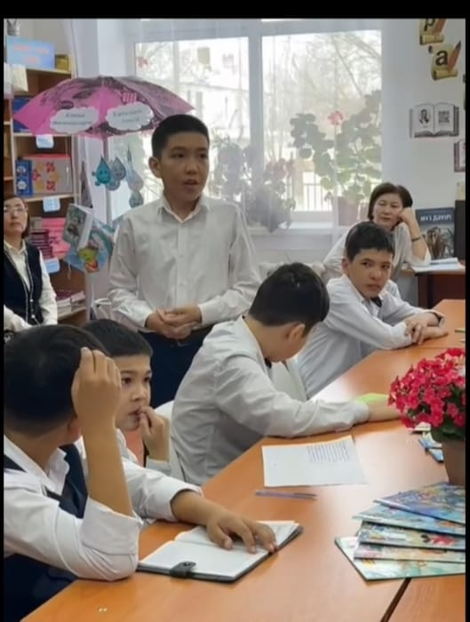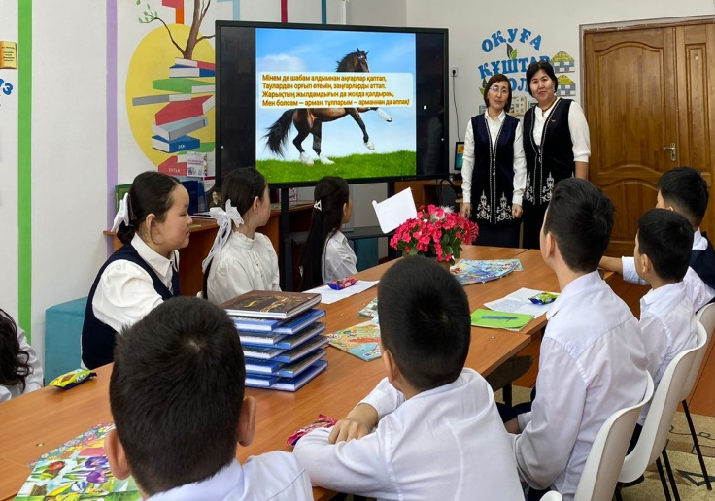

Шара соңында ,оқушылар «кейіпкерге хат» жазылып,сюжетке байланысты суреттер салынды.

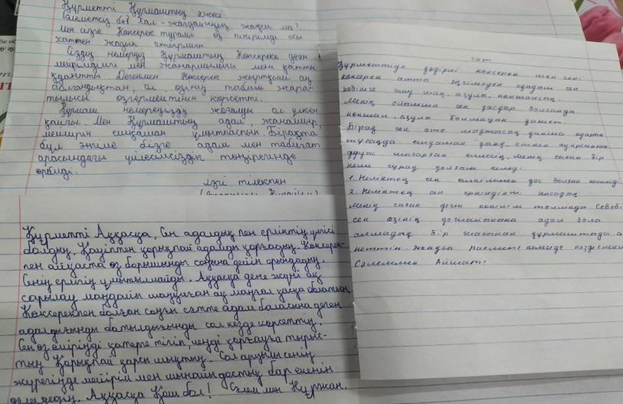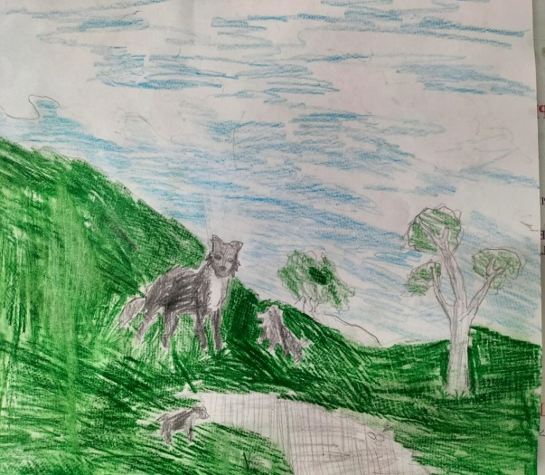

«8-наурыз халықаралық әйелдер » күніне орай,виртуальды кітап көрмесі ұйымдастырылды.
Көрмеге қойылған кітаптар тізімі: Ө.Жәнібек\ Мәдени майдан \, Д.Кехо \Түйігіңмен ойла\,Р.Байместер\ Ерік-жігер\,Менеджмент\,\Саморазвитие\, Ұ.Есдаулет\ Киіз кітап\,Ж.Амаду\ Құм жағалаудың капитаны\ Д.Э.Сейтенбек\Тышқанмен адам хақында\,К.Исигуро\Жоғалтып алма сен мені\Г.Уэллс\Көрінбейтін адам\ Д.Свифт\ гуливердің саяхаттары\ Д.Лондон \ Мартин иден\К.Луис\Нарния шежіресі\,М.Кесебаев \Илья Франк әдісімен ағылшын тілін үйрену\ М.Булгаков \Майталман шебер мен маргарита\, Х.Хоссейн \батпырауық қуған бала\,М.Твен \Гекльберри Финнің басынан кешкендері\ Ч.Диккенс\оливертвистің басынан кешкендері\ Г.Петров \Ұлттың оянуы\
«Балалар кітапханасы» жобасы негізінде 22-Наурыз мерекесіне орай «Ұлттық мұра-цифрлық дәуірде» тақырыбында байқау ұйымдастырылды.
Мақсаты: қазақ халқының ұлттық-мұрасын заманауи цифрлық технологиялар арқылы насихаттау. Жасанды интеллект көмегімен қазақша анимация көрсету байқауына қатысқан оқушылардың жұмысы әлеуметтік желіге жарияланып,үздік жұмыстар марапатталды.
Наурыз айында «Балалар кітапханасы» жобасы негізінде«Ұлттық мұра- цифрлық дәуірде»жасанды интеллект көмегімен қазақша анимация көрсету байқау ұйымдастырылды.
Мақсаты: Қазақ халқының ұлттық-мұрасын заманауи цифрлық технологиялар арқылы насихаттау.Жасанды интеллект\ЖИ/ құралдарын пайдалана отырып, шығармашылық анимациялық жұмыстарын дамыту.
Барысы: Жұмыстар әлеуметтік желіге жарияланып,лайк санымен бағаланады.Жеңімпаздар марапатталады,
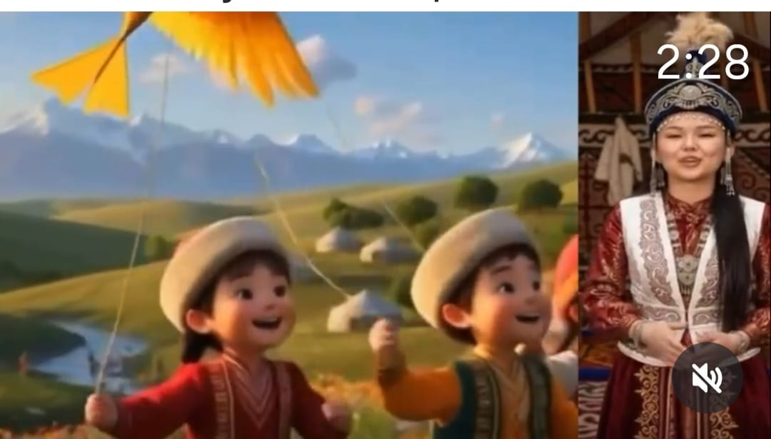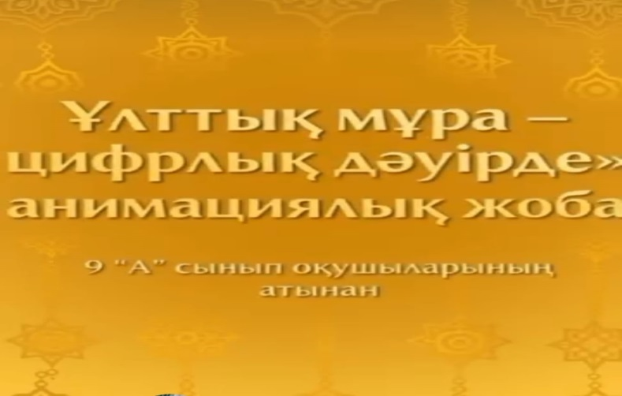

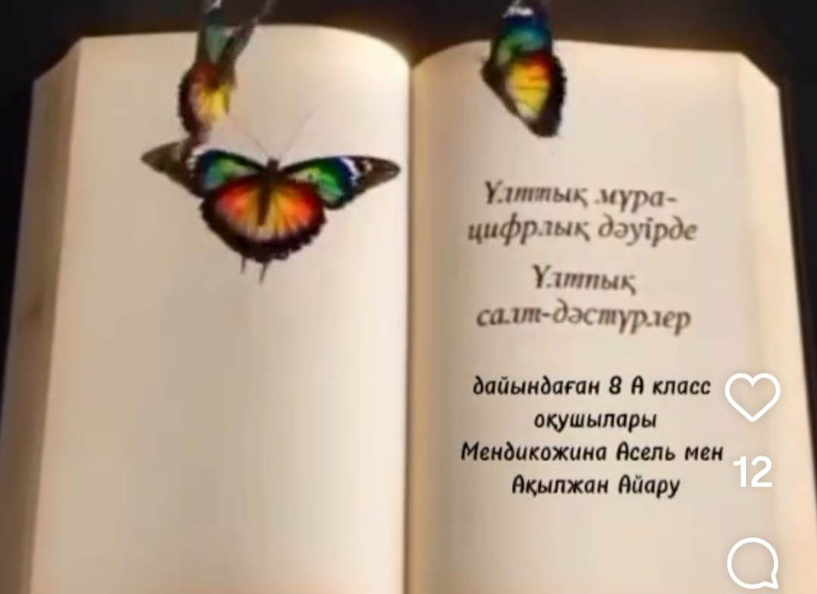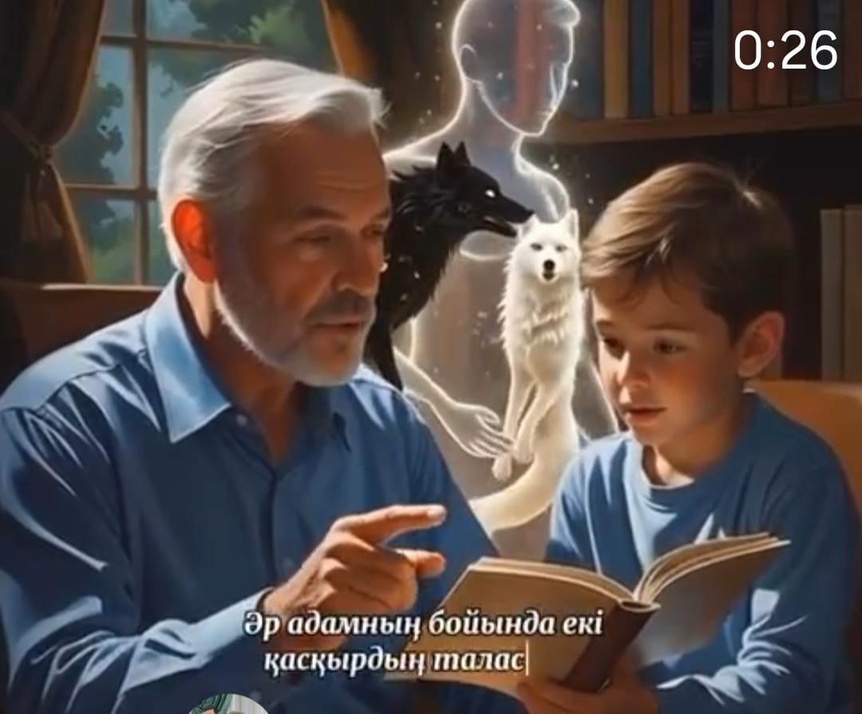
Сәуір айында «Балалар кітапханасы» жобасы негізінде«2-сәуір Халықаралық кітап күні» мерекесіне орай кітап көрмесі ұйымдастырылды.
Мақсаты: Оқушыларға білімнің кітап арқылы берілетінін ұғындыру,оқулықты құрметтей білуге,ұқыптылыққа,адамгершілікке тәрбиелеу.
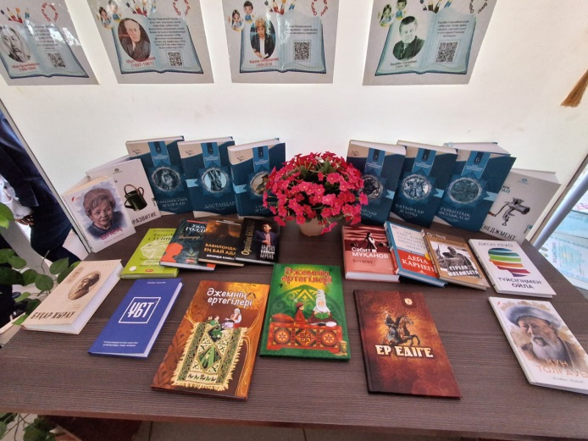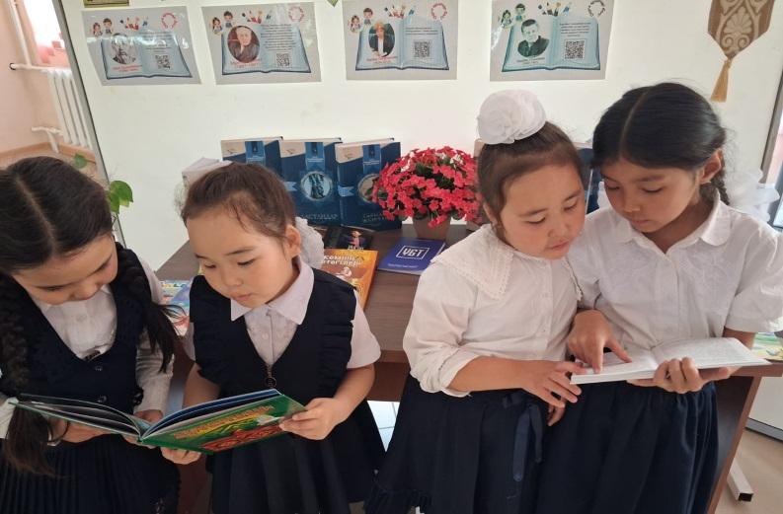

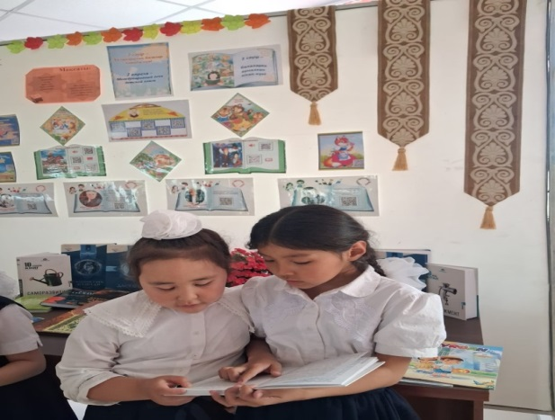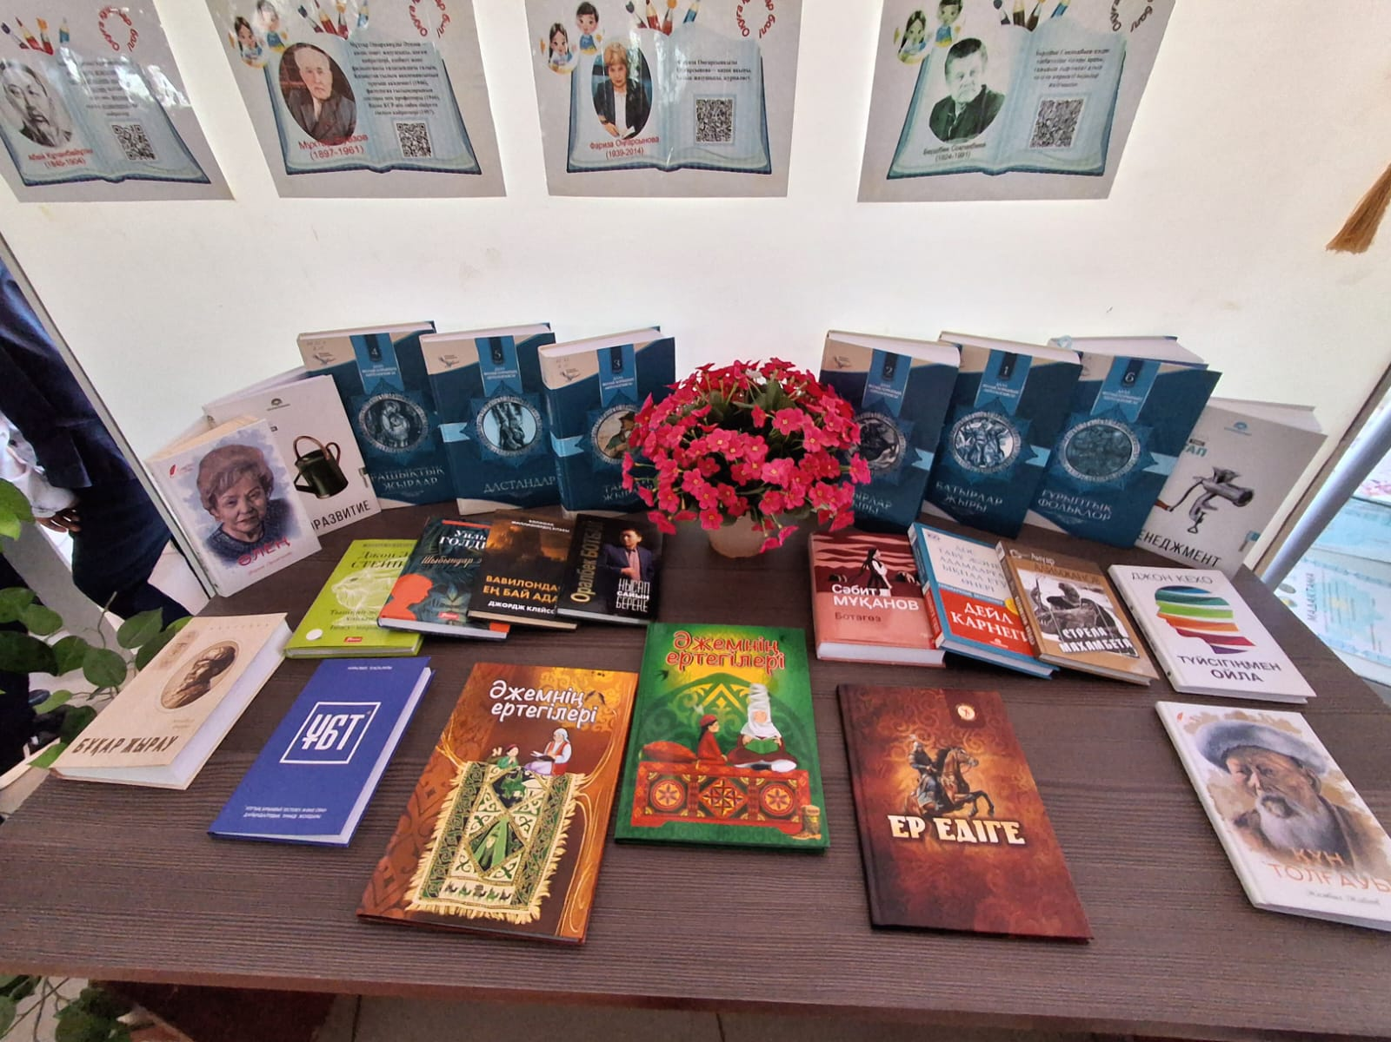
Наурыз айында «Балалар кітапханасы» жобасы негізінде«Кітаппен келген көктем» тақырыбында ,көктемгі каникул кезінде оқитын кітаптар топтамасы ұйымдастырылды.
Мақсаты: Оқушыларға білімнің кітап арқылы берілетінін ұғындыру,оқулықты құрметтей білуге,ұқыптылыққа,адамгершілікке тәрбиелеу.

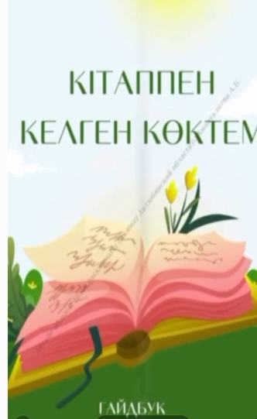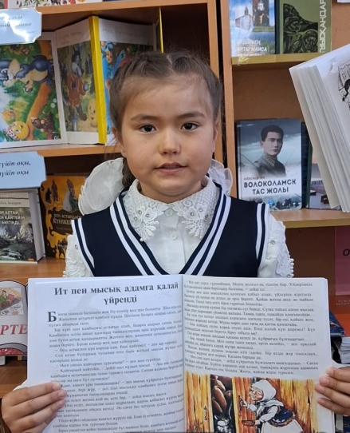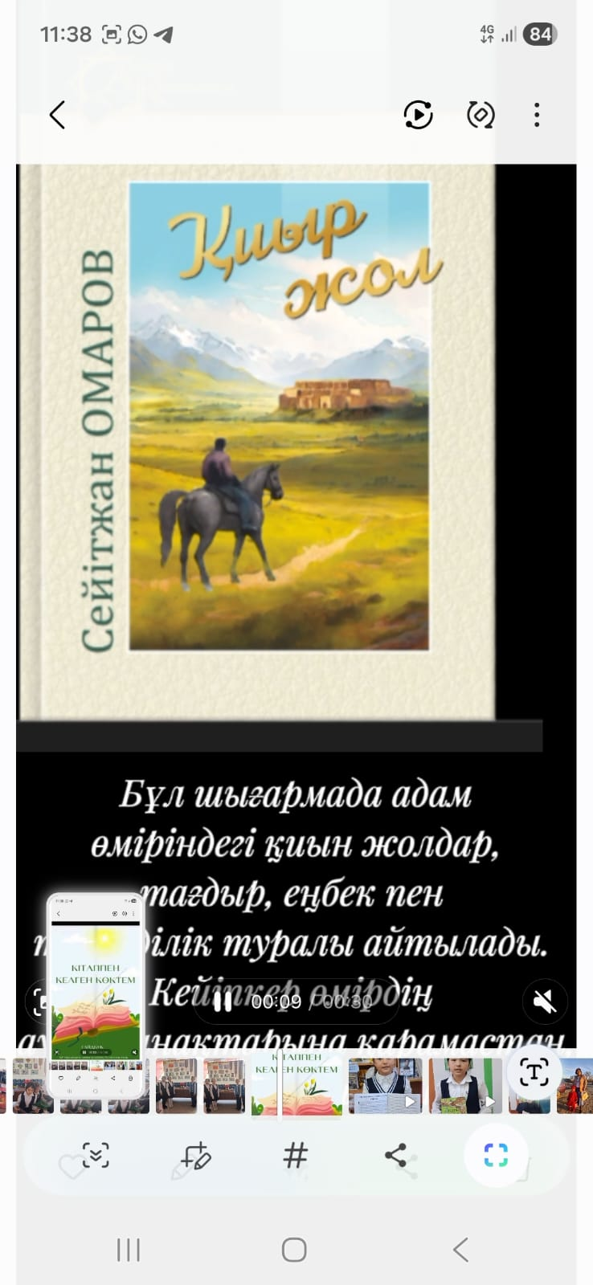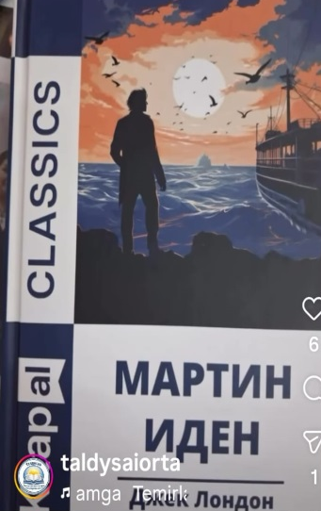
23-сәуір «Ұлттық кітап күніне» орай«Балалар әдебиеті-рухани тәрбие бастауы» тақырыбында кітап көрмесі ұйымдастырылды.
Мақсаты: Оқушыларға білімнің кітап арқылы берілетінін ұғындыру,оқулықты құрметтей білуге,ұқыптылыққа,адамгершілікке тәрбиелеу.
Көрмеге қойылған кітаптар тізімі:Ж.Молдагалиев.\Мен қазақпын\Сиқырлы елінің аңыздары,Қазақстан еліне сиқырлы саяхат,Сиқырлы қазғыш-таяқша,Күн астындағы Күнікей қыз,С.Мұқанов\Ботагөз,Ж.Жабаев\Күн толғауы\,М.Мақатаев\Үш бақытым\,М.Твен\\Гелькри Финнің басынан кешкендері\,Ж.Верн\он бес жасар капитан\т,б.журналдар.
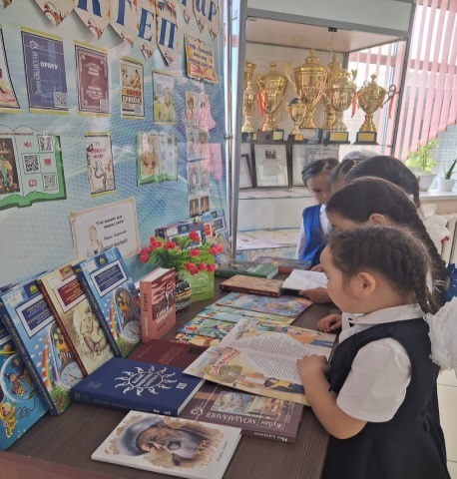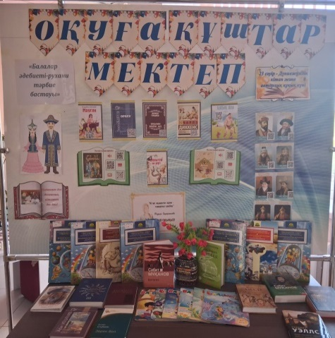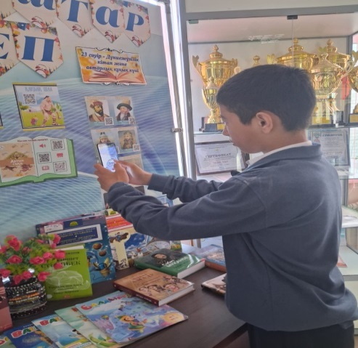

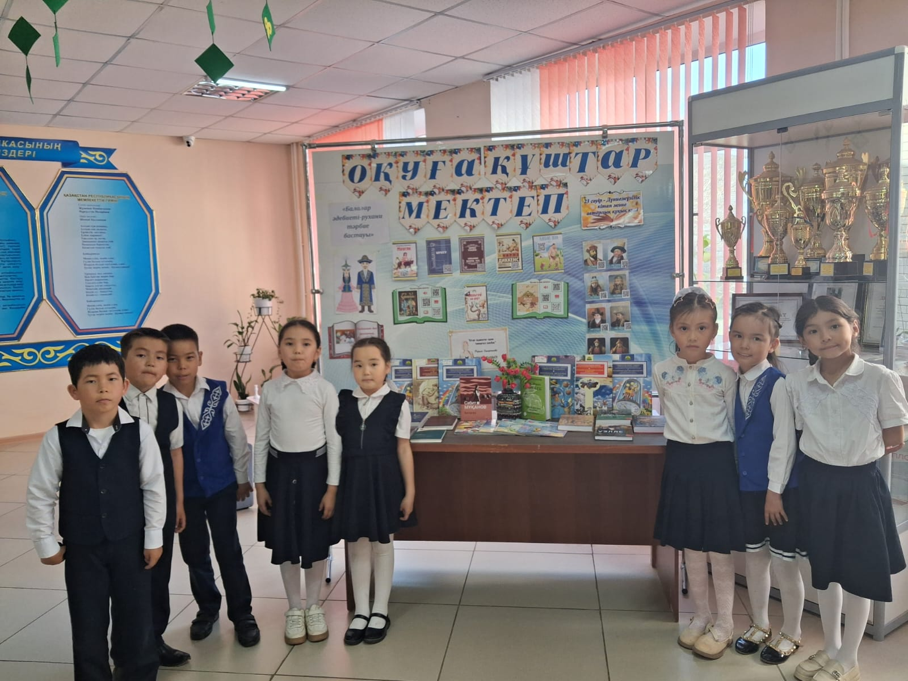
23-сәуір «Ұлттық кітап күніне» орай«Балалар басылымдары-кітапқа бастайтын жол» тақырыбында танымдық сабақ өткізілді..
Мақсаты: Оқушыларды Отандық балалар басылымдарымен таныстыру, мерзімді басылымдарға деген қызығушылықтарын арттыру және оқу мәдениетін қалыптастыру.Көрнекіліктер: кітап көрмесі,журналдардың соңғы сандары қойылған көрме ұйымдастырылады.Барысы: Ұйымдастыру.1.Журналдар әлеміне саяхат.\басылымдармен таныстыру\2.Тапқыр болсаң тауып көр!\Журнал бетіндегі айдарларға негізделген сұрақтар,жұмбақтар.

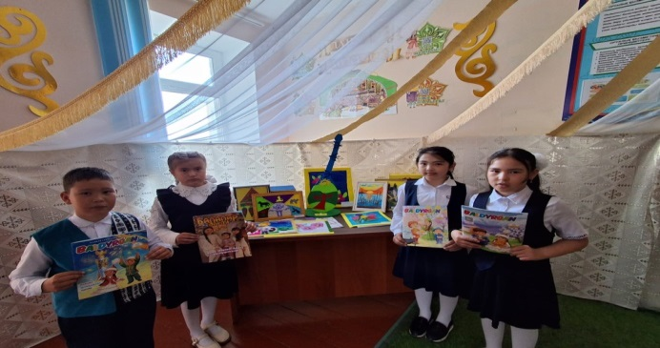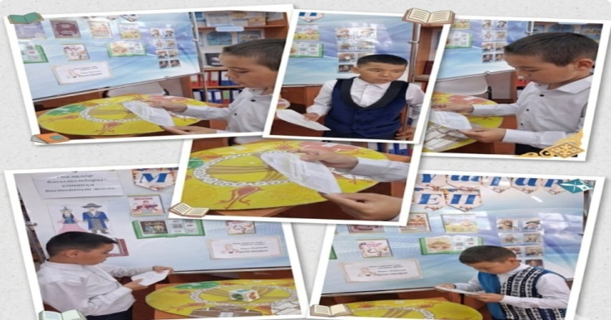

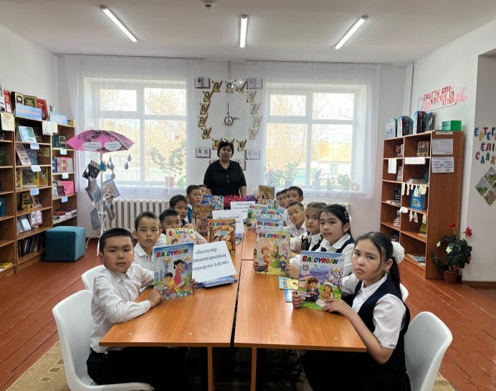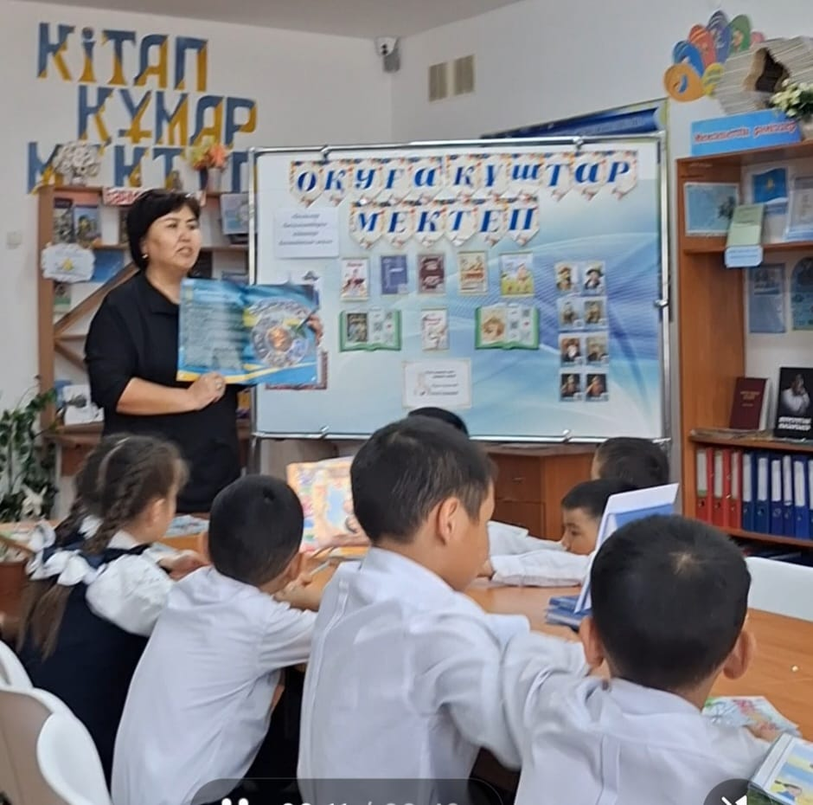

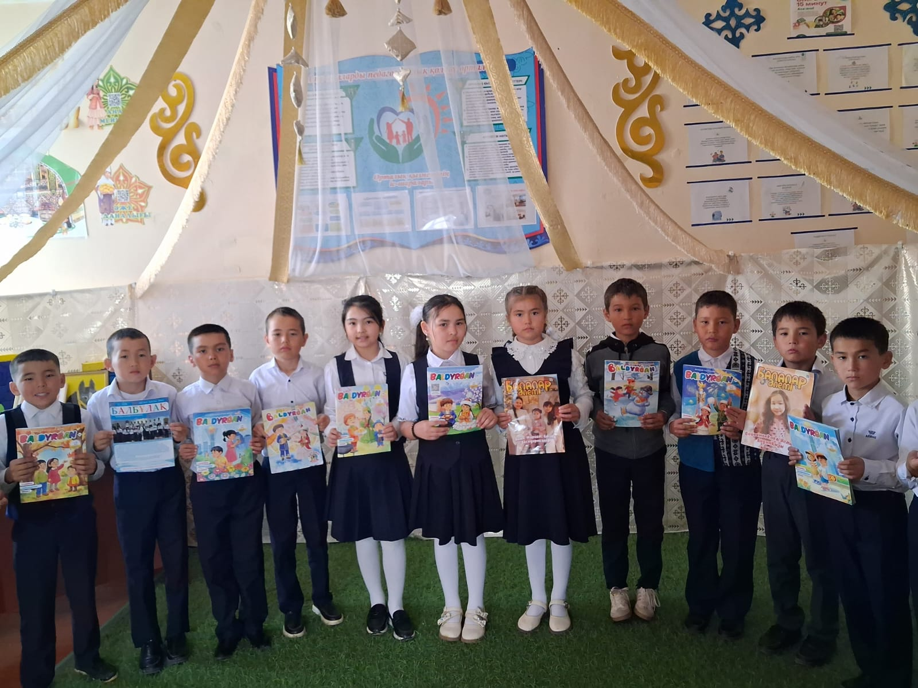
23-сәуір «Ұлттық кітап күніне» орай«Балалар жазушыларымен танысу» тақырыбында танымдық сабақ өткізілді..Мақсаты: балалардың ойлау әрекеттерін дамыту, есте сақтау қабілеттерін қалыптастыру,шығармашылыққа жетелеу.
Барысы: Ұйымдастыру,жазушылар туралы слайд,сұрақ-жауаптар

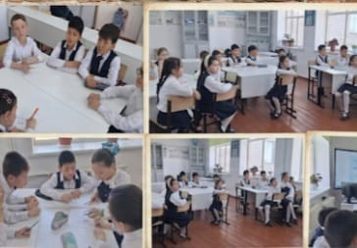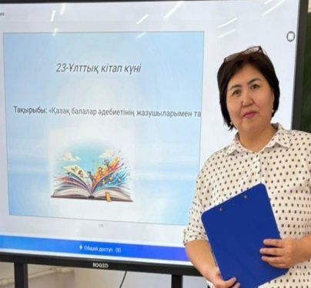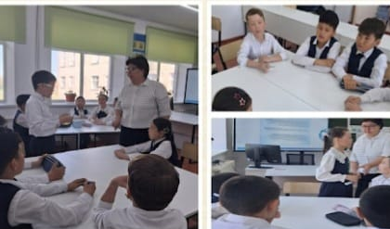

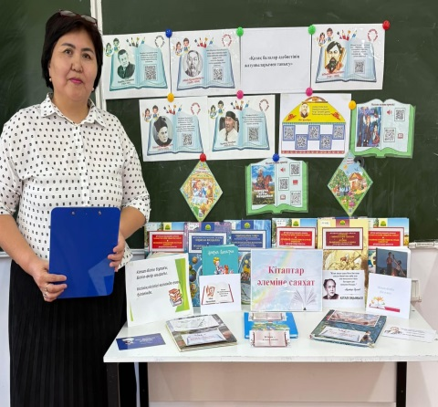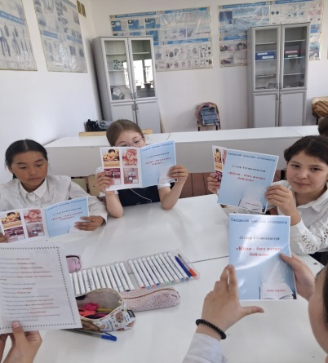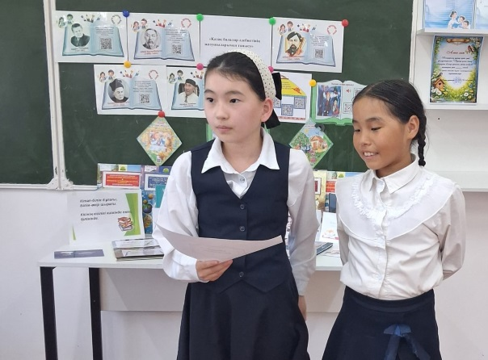

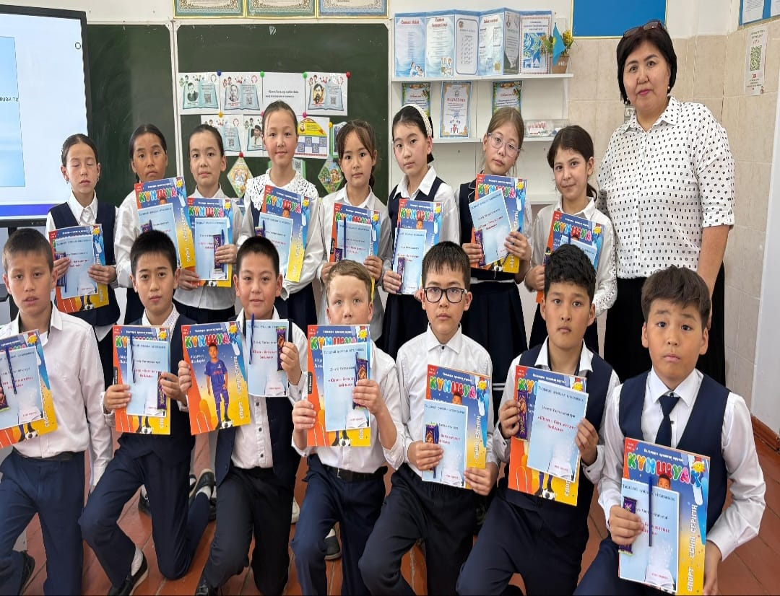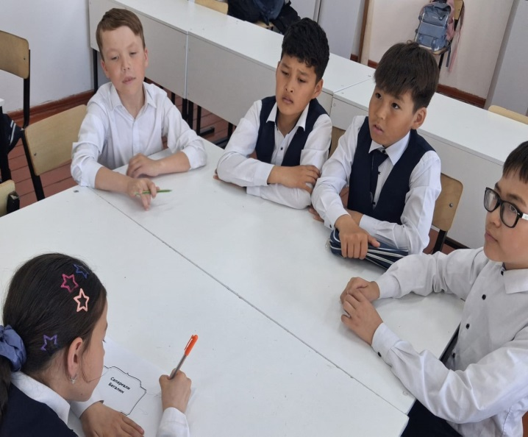
1-мамырХалықаралық бірлік күні мерекесіне орай 5-сынып оқушылары «Бірлік бақыттың бастауы» тақырыбында сынып жетекшісі К.Серікованың ұйымдастыруымен тәрбие сабағы өткізілді.
Мақсаты: балалардың ойлау әрекеттерін дамыту, есте сақтау қабілеттерін қалыптастыру,шығармашылыққа жетелеу.
Барысы: Ұйымдастыру,слайд,сұрақ-жауаптар,өлеңдер оқу,күй тарту

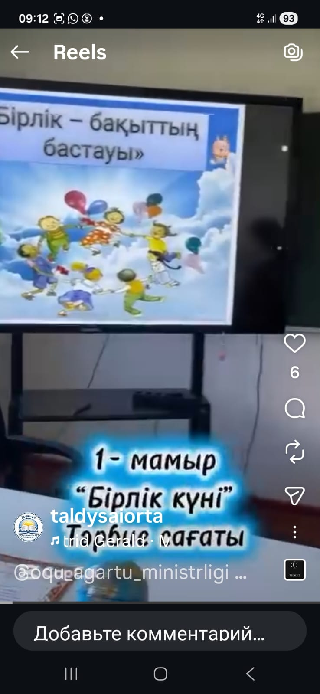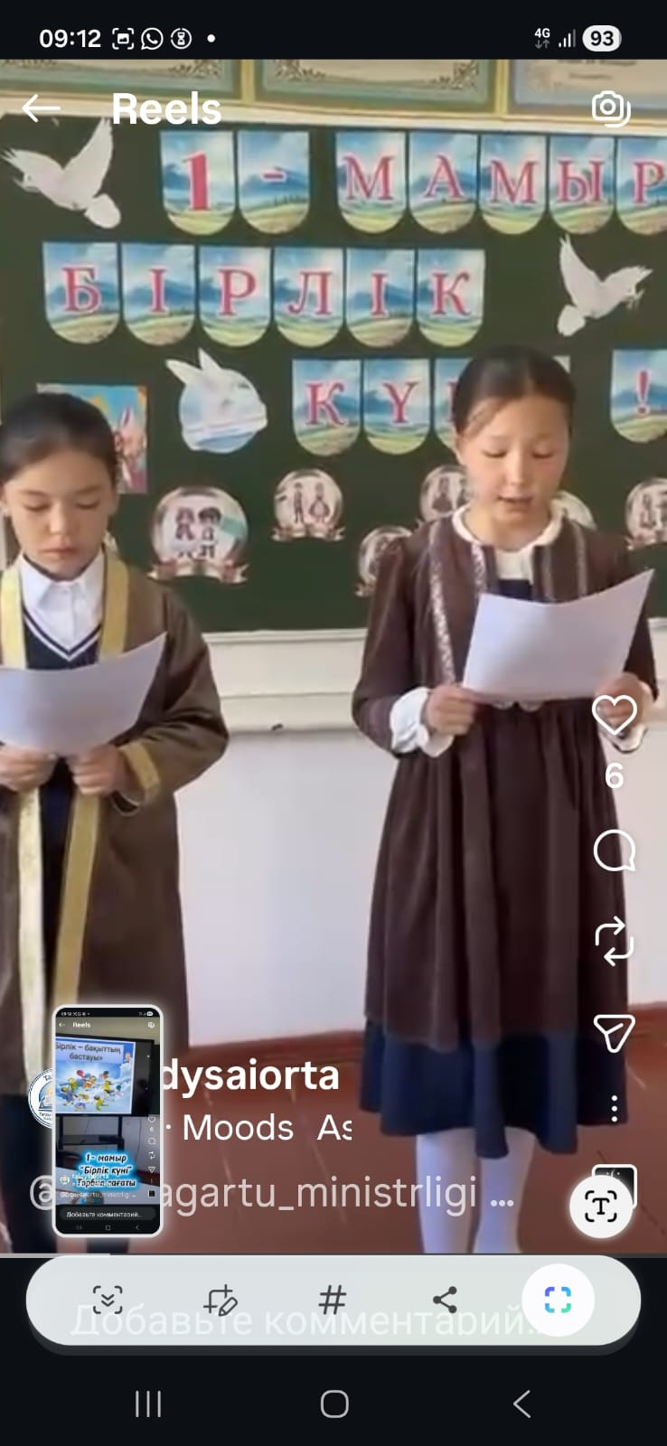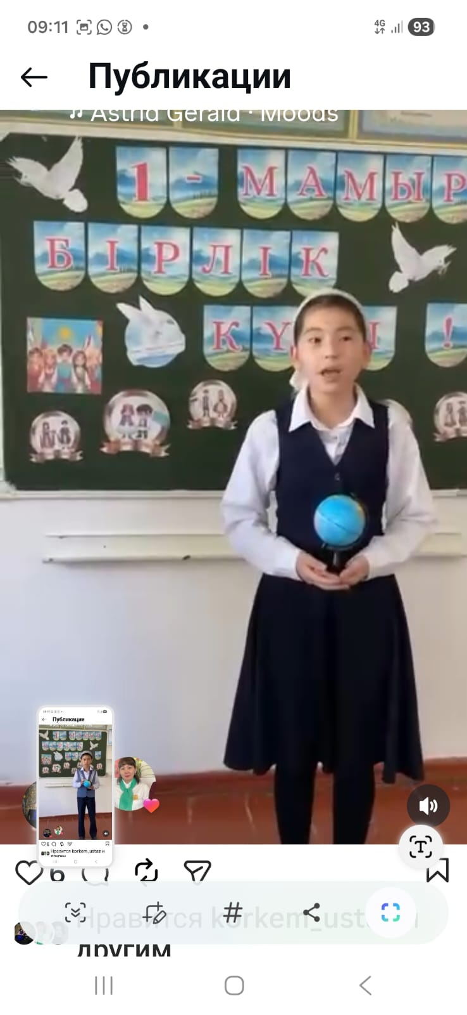

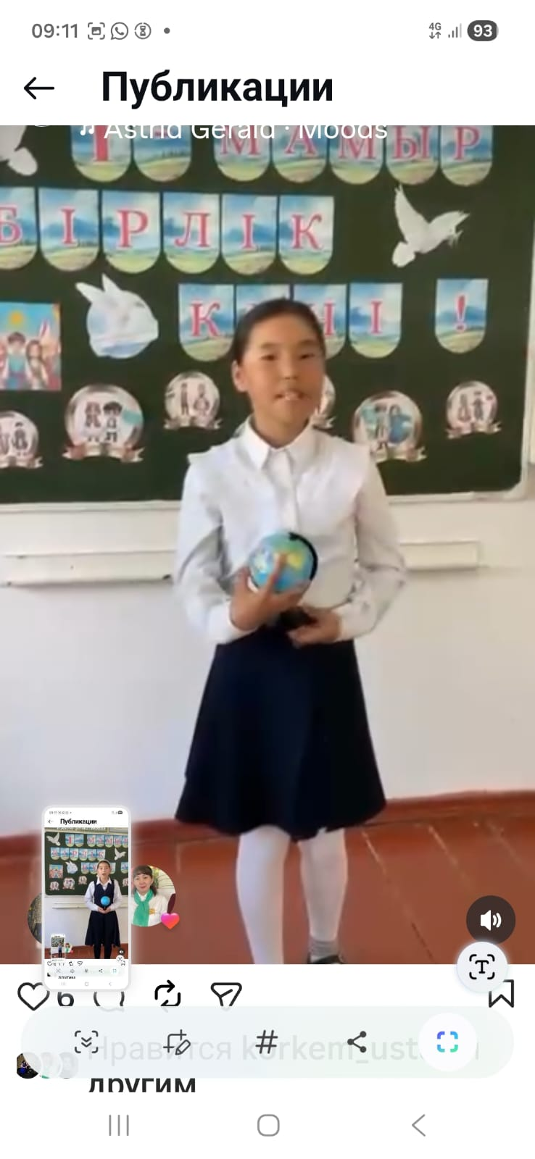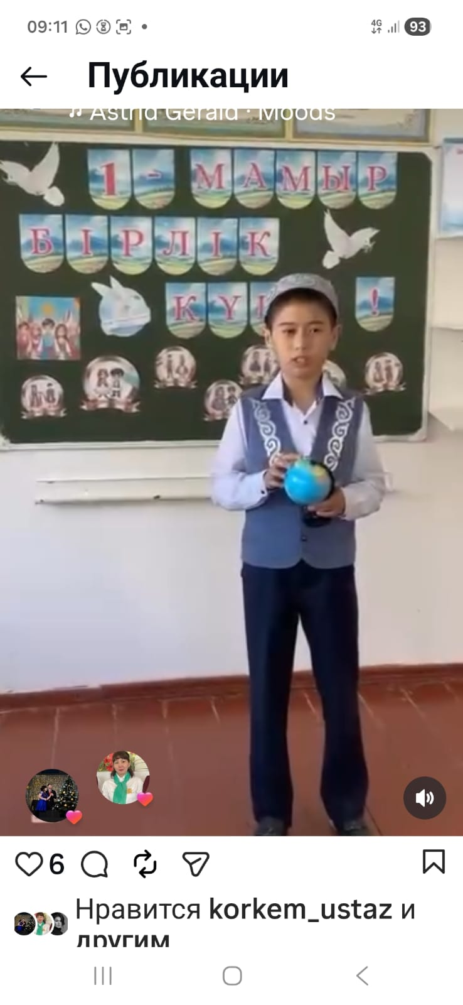 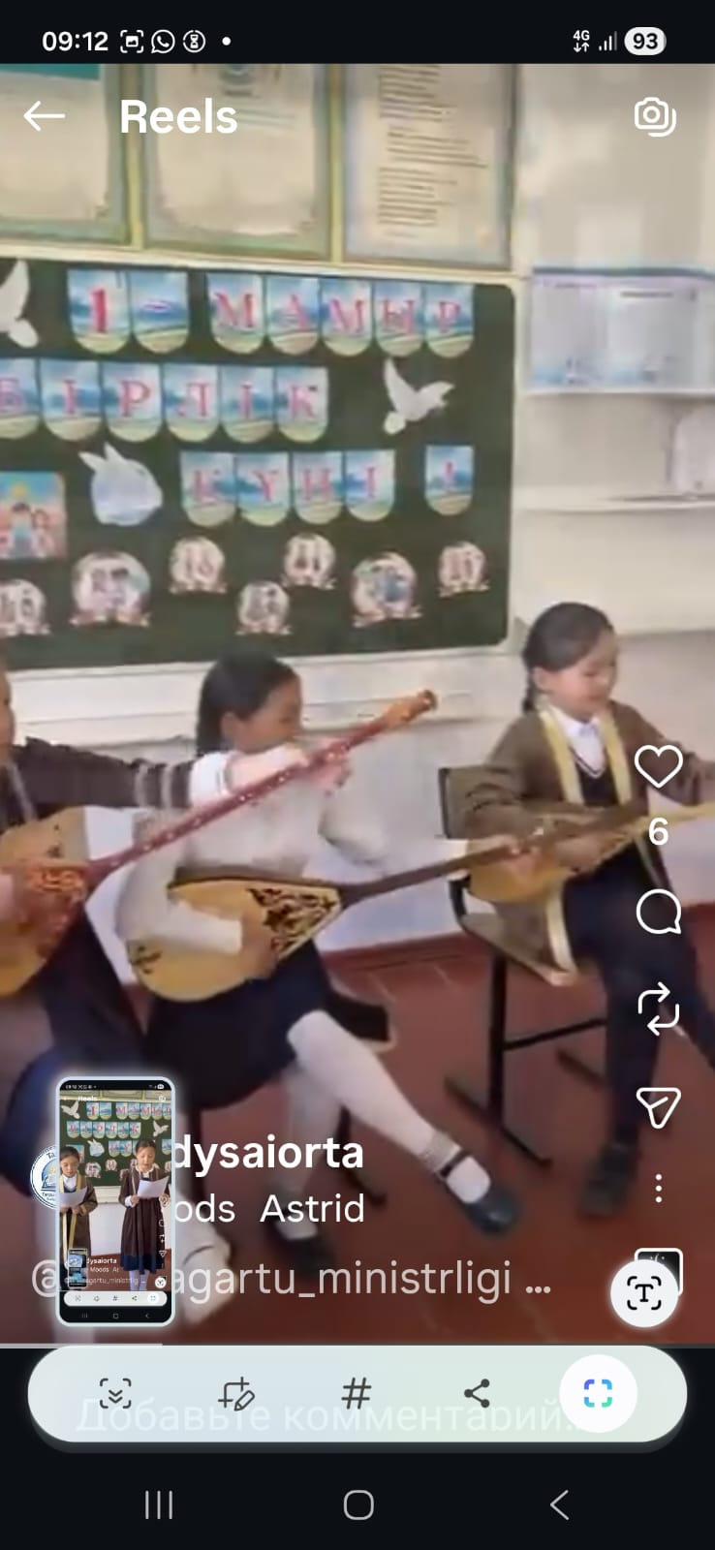9-мамыр Ұлы жеңіс күні мерекесіне орай «Отты жылдар» тақырыбында кітап көрмесі ұйымдастырылды.
Мақсаты: Оқушыларға тарих туралы ақпаарат беру, патриоттық сезімдерін ояту,кітап оқуға баулу.
Көрмеге қойылған кітаптар тізімі: Светлые дни\З.Ахметова\,Волоколамск тас жолы\А.Бек\,Естелік кітабы\Актобе\,Ерліктің шырақшасы\Ғ.Байдербес\,Наша семья\Б.Момышұлы\,Вечные битва\Ғ.Байдербес\,Мен қазақпын\Ж.Молдағалиев\,Милая моя Родина\А.Курамжанов\т,б.

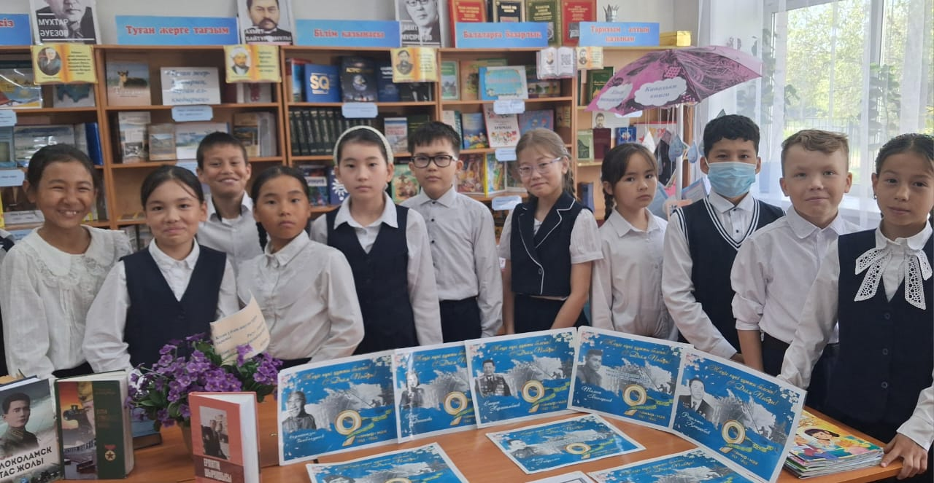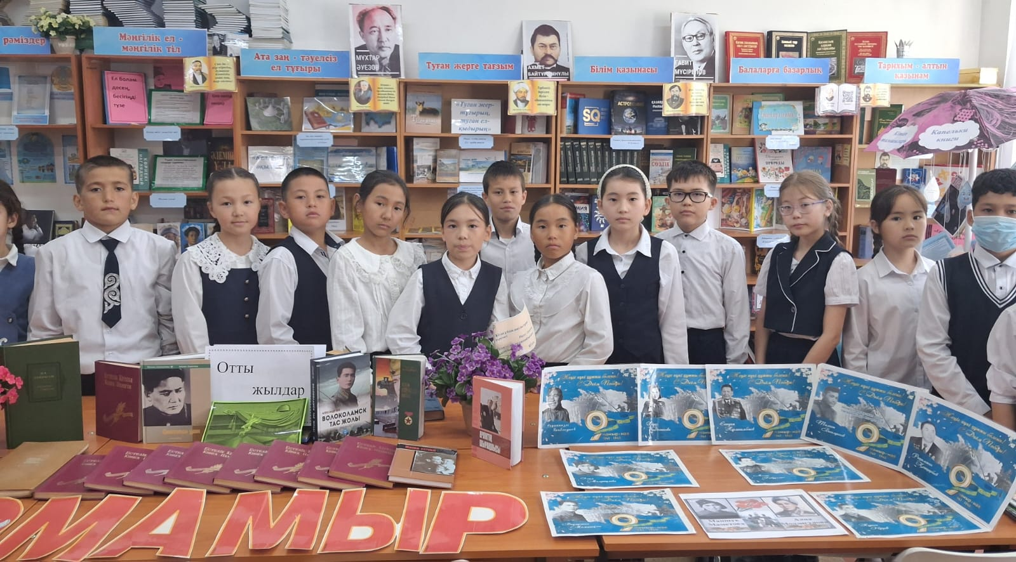

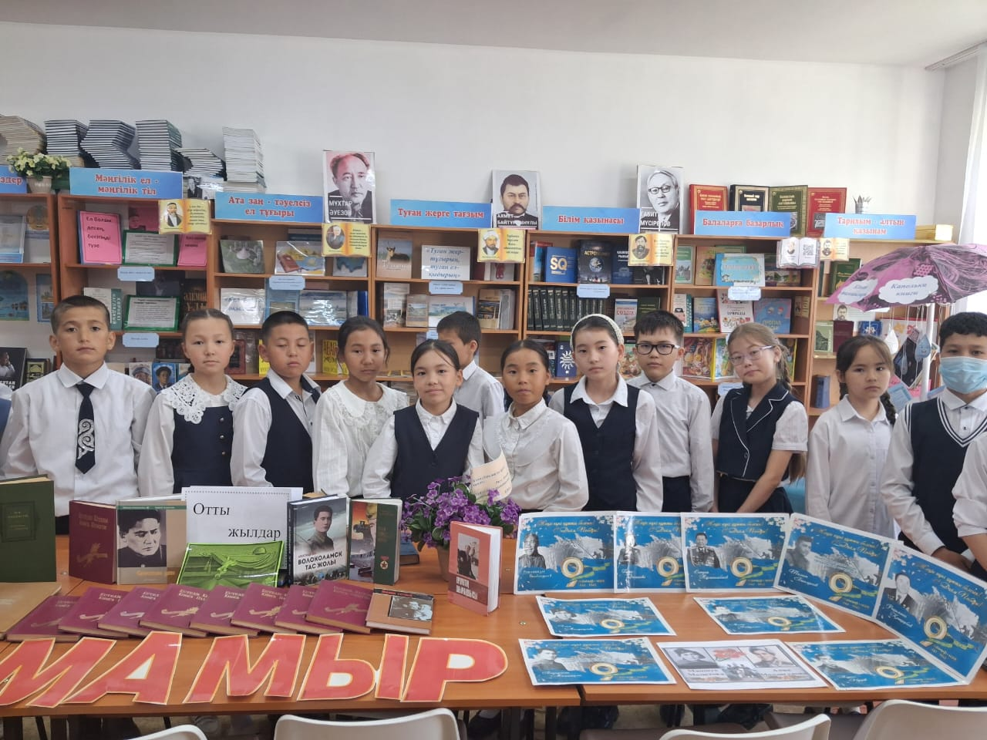

Мектеп кітапханашысы: Абдиханова.Г.О.

